TEX “S
GLOSSARY

TÜRK OKUYORUM

TEXTS ANSWERS GLOSSARY

HAKAN YILMAZ

Dilmer Yayinlari

İÇİNDEKİLER

Birinci Bölüm — METİNLER

- Nerelerde Alışveriş Yapıyoruz
- Kirallk Ev 6
- Mutlu
- Pahalı Elbise. 10
- Marcus TıraŞ Oluyor 12
- Marianna Takside 14
- Sohbet. 16
- Ylldlz Ailesi AlışveriŞte 18
- İstanbul’da Hava Naüıl?
- Herkes Bir Şey İstiyor 22
- Vapur
- Ben Stefanie. 26

Antonio’nun Partisi. 28
- Bizim Bir Günümüz. 30
- Bir Film. ?2
- Ayşe’den Mektup
- Sagllklı Olmak 36
- Kumkapı
- Rüya. 40
?0- Telefon Sohbeti

? ı-

Di.l- Og. renmenı.n Pu..f Noktaları
Kahve. 46
Tamir. 48

?4- Bayram. 50
-. Pazarda. 52
?6- Ul3lVersite Yemekha nesinde 54

Ikinci Bölüm — SÖZCÜKLER
L°çüncü Bölüm — CEVAP ANAHTARI. 62

NERELERDE ALIŞVERİŞ YAPIYORUZ?

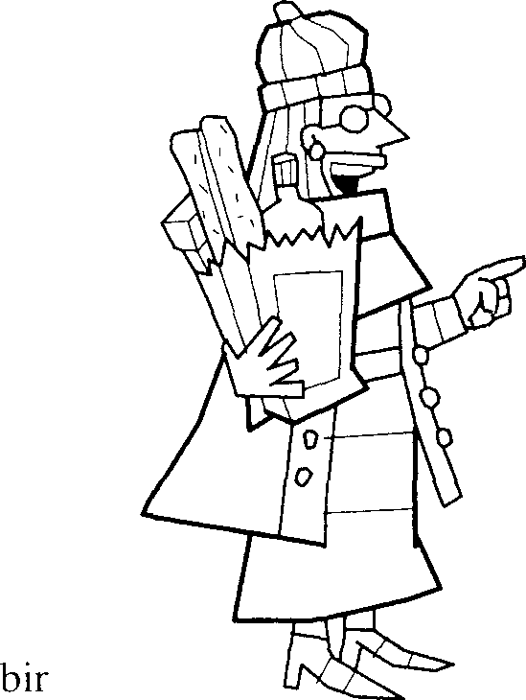
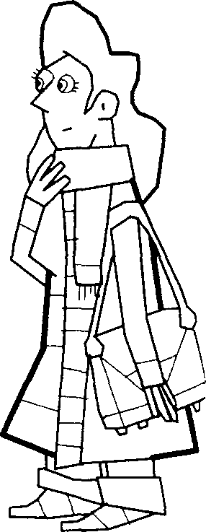
Ayşe Hanlm - Merhaba Janin, neıeye gidiyorsun? Janin - Markete gidiyorum, evde hiçbir şey yok. Ayşe Hanım - Ne almak istiyorsun?
Janin - Ekmek. yogurt, yumurta,
mey ve ve scbxe.
Ayşe Hanım - Sebze ve meyve pazarda
daha ucuz ve taze.
Janin - Evet, pazar ucuz ›'e ilginç. ama
her gün pazar yok.
Ayşe Hanım - Nereden et alıyor sun? Janin - Marketten.
Ayşe Hanım - Ben kasnptan alıyorum.
Beşiktaş’ta çok iyi kasap var.
Janin - Ben çok et yemiyorum. B‹ll1k seviyorum.
Ayşe Hanım - Taksim’de iyi b.alıkç1l‹sr 1’‹tF. ÇOk taze ballk satıyorlar.
Janin - Baxen o balıkçllardan balık alıyorum. Ayşe. Taksiı+ı’de
çiçekçi ›'aI” l2)l‘Î
Ayşe Hanlm - Meydanda çiçckçiler var: ucuz ve güzel çiçekler satıyorlar.
J anin - Ayşe, bir de 5v için perde ve masa örtüsü almak istiyorum.
Nerede V UR, biliyor musun‘?
Ayşe Hanlm - Bu tip 3eyler Sirkeci de › ar. Sirkeci İstanbul’da eski bir ticaret merkezi. Burada beyaz eşya mazazalarl. spor magazaları, bisiklet dükkanlari, kitapçılar. matbaalar, klrtaüiyeler ve benzeri bir çok yer var.
5anin - Tamam, Sirkeci'yi bil iyorum. Şok teşekkür ederim. Ayşe Hanlm - Bir şey değil. Sonra çörüşurüz.
Janin - Görü3ürüx.

4

LÜTFEN CEVAP VERİNİZ.

- Janin nereye gidiyor?

- Janin ne almak istiyor'?

- Ay3e Hanım nereden et alıyor?

- Nerede iyi balikçllar var?

DOĞRU MU, YANLIŞ MI?

- Her gün pazar var.
- Meydanda çiçekçiler var.
- Janin Sirkeci’yi bilmiyor.

Sirkeci eski bir ticaret merkezi.

Doğru Yanlış

5

KİRALIK EV

Julia Emine Julia Emine

Julia Emine Julia
- Merh‹1bÛ.
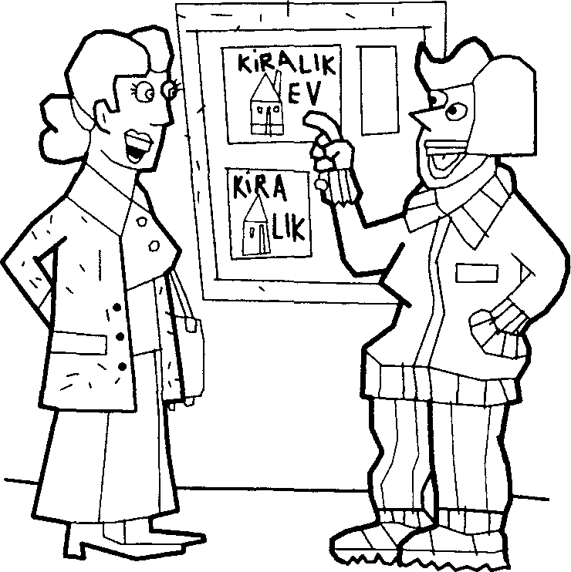
- Merhaba.
- Ben kiralık ev arıyorum.
- Bakın, şu panoda
ilanlar var.
Seçin ve telefon edin, sonra gidin, bakın.
- Tamam. teşekkürler.
- Rica ederim.
- Alo, merhaba! Ben
ev kiralamak istiJ orum.

Yıldız Hanım - Tabii, benim evim kiralık. İki oda. bir salon, mutfak.
banyo var.
Julia - Evde mobilya var m1?
Yıldız Hanım - Evet, var. Mobilyalar, buzdolabı ve fırın var.

Julia - Televizyon ve müzik seti var mı? Ylldız Hanım - Televizyon var, ama müzik seti yok. Julia - Balkon var mı?
Yıldız Hanım - Evet, var ve balkondan Bosaz’ı görüyorsunuz.

J ulia - Ooo.. Şok iyi. Kira ne kadar?
Yıldız Hanım - Dokuz yüz dolar. Juila - Çok pahalı değil mi‘?
Yıldlz Hanım - Hayır. pahall değil. Bogaz manzarası var ve ev çok temiz, mobilyalar yeni.
Julia - Tamam, evi görmek istiyorum.

Yıldız Hanım - Tabii, ne zaman geliyorsunuz?
Julia - Yarın saat ikide, ama ben İstanbul’u iyi

bilmiyorum.

Yıldız Hanım - Problem de%il, ben yarın

kursa geliyorum.
Julia - Tamam, teşekkürler, yarın
go..ru..şu..ru..z. Yıldız Hanım - Görüşürüz.

LÜTFEN CEVAP VERİNİZ.

- Julia ne arıyor?

Nerede ilanlar var?

- Evde ne var, ne yok?

- Kira niçin pahalı degil?

DO ĞRU MU, YANLIŞ MI?

- Evde iki oda, bir salon, mutfak ve banyo var. 6- Kira dokuz yüz dolar.
- Julia evi görmek istiyor.
- Julia istanbul’u iyi biliyor.

Dogru Yanlış

7

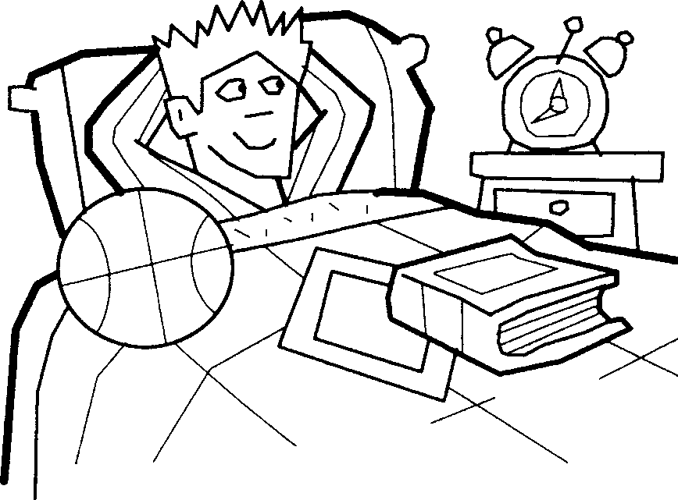

MUTLU

Ben Mutlu. Her sabah saat yeü i buç ukta kalk ı yorum. K.)l k HdUk istemiyorum, :1ma okul var. Kah valtı yapiyorum ve evden çekiyorum. 5 HUÎ sekizde okula geliyorum. Okulda kafeterya ›'ar. Ben kafeteryada çay içij orrım ve arkadaşlarla konuşuyorum. Arkadaşlarım ve ben futbolu se›'iyoruz. her pazartesi futbol konuşuyoruz. Bazen ben klzıyorum, bazen arkadaşlar kızQ orl:il, çünkü her haîta bilZl ttlÜllTllar iyi, bazı takımlar köIÜ. Sil.lÎ 08:30’da ders Û‹l Jl)'or. Benim okulum çok güzel. Okulda çok şüxel bir bahçe var. B ir teneftüste bahçede geziyoruz. oynuyoruz. Sonra tekrar derse giriyoruz. Okuld:ı çok ders var, ama en püzel ders spor dersi.
Dersler saat 1 ?:00’te bitiyor. Okuldan üonl d genellikle eve gidiyorum. Yemek yiyorum ve öğleden sonra dı3ar1y‹l lklyorum. Arkadaşlarla buluşuyoruz ve lutbol, basketbol oynuyor uz. Bazen sinemaya gidiyoruz. Saat l6:00-17:00 arasl eve dönüyorum. Ders çal1;lyorum, akşam ben ve ailem beraber yemek yiyoruz. konuşuyoruz. Ben erken yatıyorum, çünkü erteüi gün okul var.

LÜTFEN CEVAP VERİNİZ

- Mutlu sabah saat kaçta kalkıyor?

- Mutlu okulda kafeteryada ne yapiyor?

- Mutlu ve arkadaŞlaıı ne zaman futbol oynuyor‘?

- Mutlu ve aFJ‹ldaşları teneffüste ne yapıyorlar?

- Mutlu niçin erken yatıyor?

DOĞRU MU, YANLIŞ MI?

- Mutlu sabah kalkmak istemiyor, ama okul var. 7- Okulda kafeterya yok.
- Okulda en güzel ders spor dersi.
- Mutlu ögleden sonra diŞarlya çıkıyor.

Doğru Yanllş

9

PAHALI ELBiSE

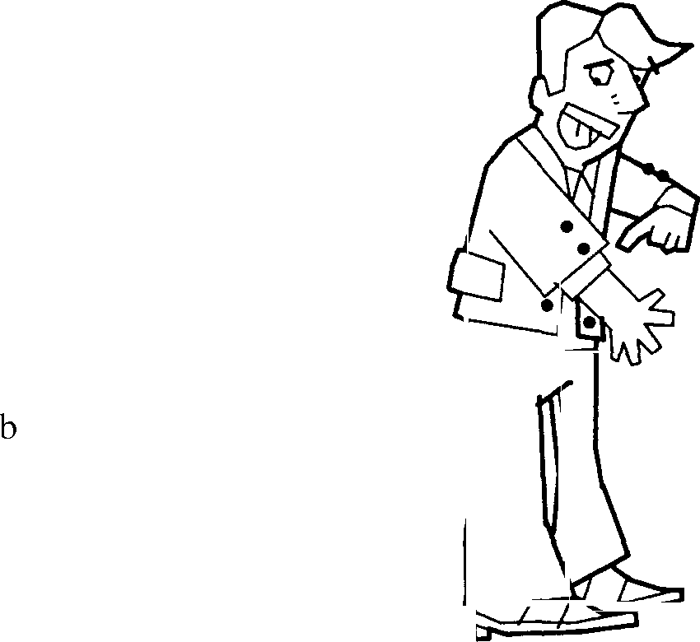
Tekin -
Merhaba.
Merhaba, hoşgeldiniz! Hoşbulduk! Pantalon ve ceketlere bakmak istiyorum.
Tabii, buyurun, ceketler burada. Bu ceket güzel.
Denemek istiyorum.
Buyurun.
Bu ceket küçük, bir numara
üyük ceket var mı? Tabii. Buyurun, bu ceketi deneyin!
Tamam, bu iyi. Ne kadar?
400 lira.
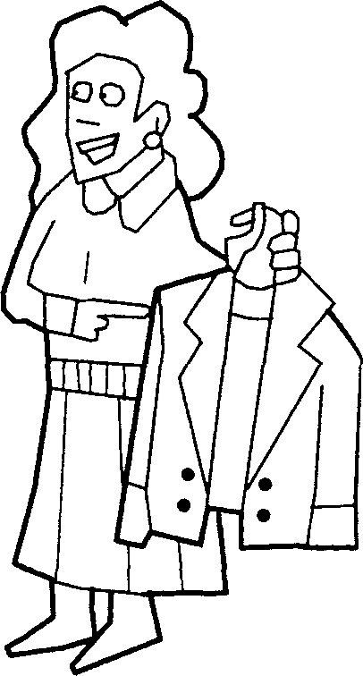
Ebru -
Tekin -

Ebru -
Tekin -

Ebru -
Tekin -

Ebru -

Tekin -

Ebru -
Tekin - Ooo.. Şok pahalı. B iraz ucuz fiyat söyleyin, lütfen!
Ebru - Fiyatlar standart, beyefendi. Pazarlık yapmıyoruz. Tekin - Ehh.. peki.
Ebru - Pantalonlara bakmak istiyor musunuz?
Tekin - Evet.
Ebru - Buyurun, pantalonlar orada. Tekin - Bu pantalonu denemek istiyorum. Ebru - Kabin burada, buyurun.
Tekin - Teşekkürler.
Ebru - Nasll? Tamam mı? Tekin - Evet, iyi. Bu ne kadar? Ebru - 170 lira.
Tekin - Fiyatlar gerçekten çok pahalı.
Ebru - Beyefendi, biz kaliteli elbiseler satıyoruz.
Elbiseler güzel, değil mi?
Tekin - Evet, güzel, ama...

10

Ebru - Elbiselerimiz gerçekten çok kaliteli, beyefendi. Tekin - Tamam, alıyorum.

Ebru - Gömlek istiyor musunuz? Şok güzel gömleklerimiz ve
kravatlarimız var.
Tekin - Gömlek istemiyorum, çok gömlegim var. Kravatlar ne kadar?
Ebr u - Buyurun, etiketlere bakln.
Tekin - HHm. Evet. Şimdi kravat almıyorum. Belkl sonra. İyi günler! Ebru - İyi günlerde giyin!

A) LÜTFEN CEVAP VERİNİZ.
1- B irinci ceket nasil?
2- Ceket ucuz mu?
3- Ebru niçin pazarlık yapmıyor?
4- Tekin pantolonu nerede deniyor?
5- Tekin gömlek aldi mı?
B) DOĞRU MU, YANLIŞ MI? | Doğru |  | Yanlış
6- Tekin pantolon ve ceketlere bakmak istiyor. | ( ) |  | ( )
7- Mağazada fiyatlar ucuz. | ( ) |  | ( )
8- Magazada elbiseler güzel degil. | ( ) |  | ( )
9- Tekin ceket ve pantolon almıyor. | ( ) |  | ( )
 |  |  | 11

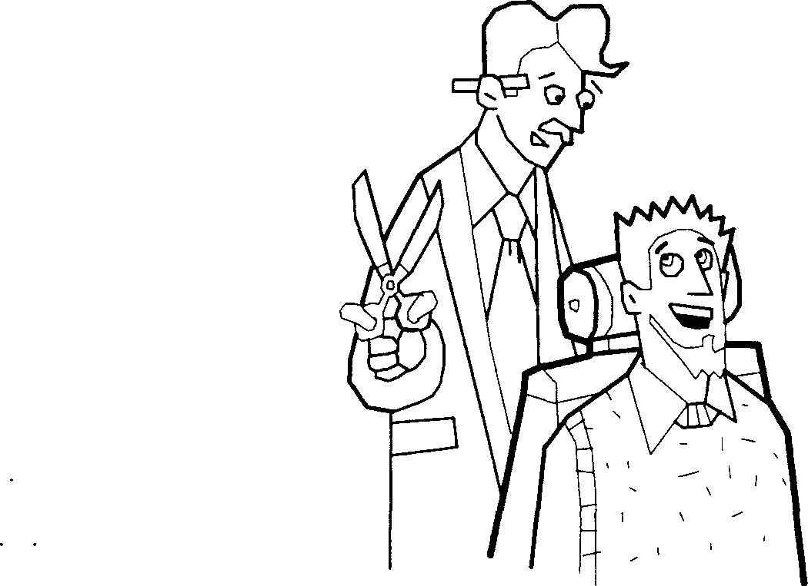
MARCUS TIRAŞ OLUYOR

Marcus — Merhaba.
Berber Ali - Merhaba, buyurun! Marcus - Tlra3 olmak istiyorum. Berber Ali -Buyurun, oturun. Saç mı,
sakal mı?

Marcus - Saç.
Berber Ali - Nasıl bir model istiyorsunuz?
Marcus - KlSa saç istiyorum ve favorileri uzun Istiyorum.
Berber Ali - Tamam. Siz güzel Türkçe konuşuyorsunuz. Nlarcus - Hayır, haylr. Çok az konuşuyorum.
Berber Ali - Bence çüzel konuşuyorsunuz. Nasll ögrendiniz?

Marcus - Kursa gidiyorum.
Berber Ali - Enseniz nasıl oldu? Aynaya bakın!
Daha kısa istiyor musunuz?
Marcus - Ense iyi.Yanlarl ve üstü biraz daha kesin. lütfen. Berber Ali - Tamam.

Marcus - Siz İngilizce biliyor musunuz?
Berber Ali - Maalesef çok çok az. Tarzan İngilizcesi.

Marcus - Okulda ögrenmediniz mi?
Berber Ali - Biraz ögrendim, ama unuttum. Evet, şimdi nasıl. bakin!

Marcus - Çok iyi, teşekkürler.
Berber Ali - Sıhhatler olsun!

Marcus - Teşekkür ederim.

12

LÜTFEN CEVAP VERİNİZ.

- Marcus Türkçe konuşuyor mu?

- Berber Ali İngilizce biliyor mu?

- Berber Ali okulda İngilizce ögrendi mi?

DOĞRU MU, YANLIŞ MI?

- Marcus kısa model saç istiyor.

- Marcus kısa favori istiyor.

- Marcus kursa gidiyor.

- O sakal tlraşl olmak istiyor.

Doğru Yanlış

( ) ( )

( ) ( 1

MARIANNA TAKSİDE

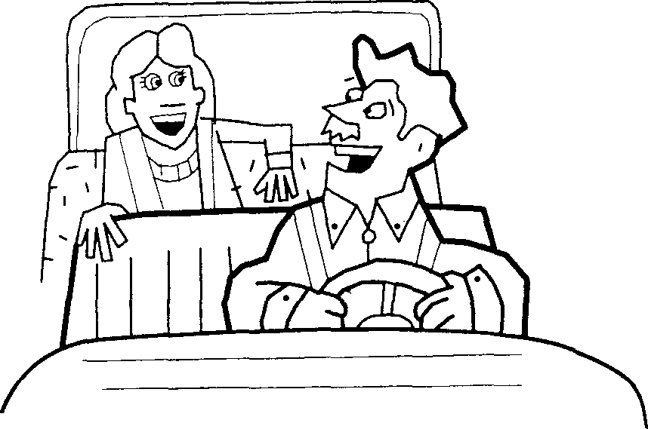
Marianna iki yll ünce Türkiye’ye geldi. O üğretmen. Taksim’de bir lisede çalışlyor. Onun çok ögrenciüi var. Onun ö%renci1eri Marianna’yı çok seviyorlar, çünkü iyi ögretiyor ve her zaman güler y üz I ü. Dersler çok iyi ve ne;eli geçiyor. Bazen ögrencileri ile videoda çizgi film seyrediyor.
Çocuklar çizgi filmleri çok seviyorlar ve Marianna’ya teşekkür ediyorlar. Marianna Beşiktaş’ta oturuyor ve bazen okula taksiyle gidiyor. Bu sabah Marianna yine okula taksiyle gitti.

Marianna - Taksi!!! Merhaba! Şoför - Merhaba, günaydın!
Marianna - Günaydın! Taksim’e gidiyoruz. Şoför - Tamam.
Mariann a - Bugün trafik çok kötü.
Şoför - Evet, niçin bilmiyorum. Nereden geliyorsunuz? Marianna - Amerika’dan.
Şoför - Ne i; yapıyorsunuz? Marianna - Ögretmeninı.
Şoför - Ne öğretiyorsunuz? Marianna - İngilizce öğretiyorum.
Şoför - Dünyada pek çok insan İngilizce konuşuyor. Hangi okulda çalışıyorsunuz?
Marianna - Beyoğlu Lisesi’nde. Şimdi sağa dönün, lütfen.
Şimdi sola, doğ;ru. Tamam. burada iniyorum.

14

Şoför - Buyurun.
Marianna - Teşekkürler, iyi iŞler!
Şoför - Ben teşekkür ederim, iyi çünler!

Marianna taküiden indi ve okula girdi. Öğretmen arkadaşlarıylaon beş dakika konuştu, kahve içti ve sınıfa gltti.

A) LÜTFEN CEVAP VERİNİZ.
1- Marianna ne zaman Türkiye’ye geldi?
2- Marianna ne iŞ yapıyor?
3- Öğrenciler Marianna’yı niçin seviyorlar?
4- Çocuklar hangi filmleri çok seviyorlar‘?
5- Marianna nerede oturuyor?
B) DOĞRU MU, YANLIŞ MI? | Doğru |  | Yanlış
6- Marianna bazen okula taksiyle gidiyor. | ( ) |  | ( )
7- Marianna Taksim Lisesi nde çalışıyor. | ( ) |  | ( )
8- Marianna matematik öğretiyor. | ( ) |  | ( )

SOHBET

Nicolas Aida Nicolas

Aida

Neomi Ayhan Aida Neomi Aida Ayhan Michael Deni Michael Ayhan Neomi Aida Neomi Ayhan Neomi Ayhan
- Nasılsın?
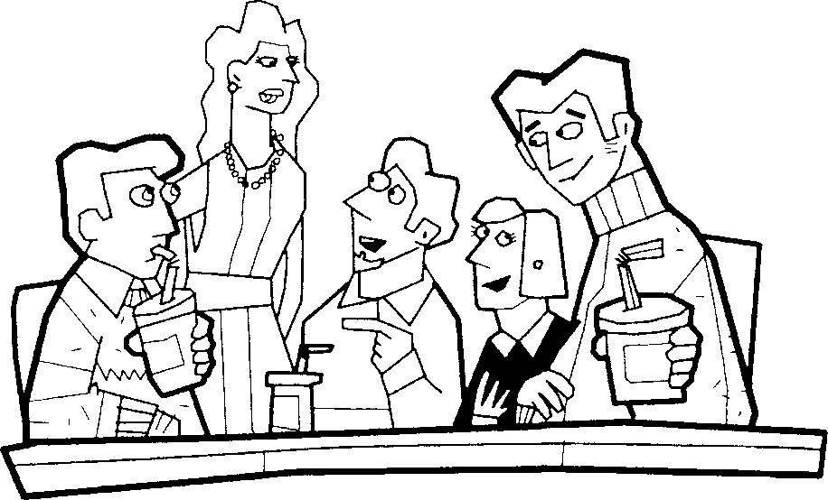
- Gribim, çok kötü.
- Niçin dikkat etmiyorsun? Hava çok soguk.
- Evet, çok soguk.
İki şün iince sabah. hava güneŞliydi; tiŞört giydim.
Ama öğleden sonra çok soşudu, çok üŞüdüm ve hast:ı oldum. Bogazlm da iyi degil.
- Sıcak limonlu çay iç, soguk ;eyler yeme!
- Bence bir hafta çallŞma. evde dinlen!
- Ama çok işim var.
- fiatrondan izin al!
- Evet, ama gerçekten çok işim var.
- Sen ne yapiyorsun, Michael?
- Araba bozuldu, servise götürdüm.
- Problem büyük mü?
- Problem büyük degil, ama tamir ve parçalar çok pahall.
- Ne düşünüyorsun, Neomi?
- Bir ceket ve etek aldım. Etegi bir defa giydim, Îermuarı bozuldu.
- Pahali bir etek mi?
- Ucuz değ;il.
- Götür ve değiştir!
- Ama giydim.
- Önemli değil. Değiştiriyorlar.

LÜTFEN CEVAP VERİNİZ.

- Aida niçin hasta oldu?

- Michael niçin üerviie şitti?

- Serviste ne pahali?

Neomi etegi niçin değ;i3tiriyor?

- Aida niçin izin almak istemiyor?

DOĞRU MU, YANLIŞ MI?

- Aida’nin boğazı iyi değ;il. 7- Sabah hava yağmurluydu.

Doğru Yanlış

17

YILDIZ AİLESİ ALIŞVERİŞTE

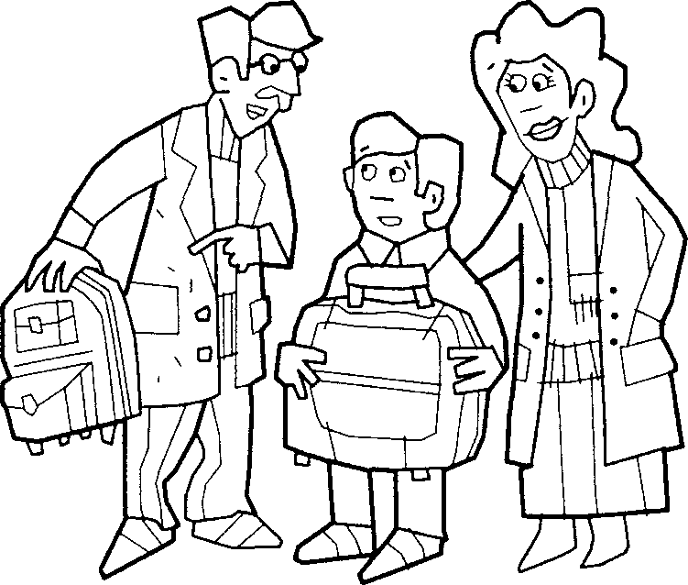
Yıldız Ailesi bugün alışverişe çlkmak istiyor. Onlar uzun zaman beraber alışverişe gitmediler. Bu cumartesi Gökhan Bey çalışmıyor. Onun ailesi beraber alışverişe gitmek istiyor. Gökhan Bey cumartesi sabah işe gidiyor, işleri biraz kontrol ediyor ve saat on buçukta eve dönüyor. Saat 11:00’de eşi ve çocuklarıyla evden çlklyorlar. Gökhan Bey’in oglu yeni
bir okul çantası ve spor ayakkabı istiyor, klzı da yeni bir elbiüe i stiyor. Sevda
Hanlm ev için birşeyler almak istiyor.

Gökhan - Bak Sevda, şu mağazada okul çantaları var. Sevda - Evet, hadi çocuklar şu mağazaya gidiyoruz. Satıcı - Hoş geldiniz!
Gökhan - Hoş bulduk! Çantalara bakmak istiyoruz. Satlcı - Tabii, buyurun, burada.
Metin - Baba bak, bu kırmızı çanta güzel, deçil mi? Gökhan - Oglum, o çok büyük. Bak, bu siyah çanta daha ix i.
Sevda - Onun rençi güzel degil, Gökhan. Bu renkli çanta daha iyi. Nasil o%lum, iyi mi?
Metin - İyi.
Gökhan - Tamam, bunu alıyoruz. kasa nerede? Satıcı - Bakın, orada, sagda.
Kasiyer - Adınlz ve adresiniz, lütfen! Gökhan - Niçin istiyorsunuz?
Kasiyer - Fatura için efendim.
Gökhan - Haa! Tamam. Gökhan Yıldız...

Saat beş oluyor. ama alışveriş bitmiyor. Çünkü çok magazaya baklyorlar. ama Gökhan Bey”in klZl Cansu hiçbir elbisey i beğenmiyor. Sevda Hanım mutfak için yeni bir perde ve salon için küçük bir sehpa almak istiyor. Beş ma%azaya bakıyorlar ve bir perde, bir sehpa alıyorlar. Gökhan Bey bir ayakkabı almak istiyor. ama söylemiyor. Çünkü bu uzun alışverişten çok sıkıldl.
AlıŞveri3ten sonra bir çay bahçesine gidiyorlar. Bahçede oturuyorlar ve çay içiyorl‹l1. Sonra eve gidiyorlar. Gökhan Bey şimdi çok mutlu. çünkü alış› eriŞ bitti.

LÜTFEN CEVAP VERİNİZ.

- Gökhan Bey’in oğlu ne istiyor?

- Gökhan Bey bu cumartesi işe gidiyor mu? 3- Kasiyer niçin adres istiyor?
- Sevda Hanlm ne alıyor?

- Niçin Gökhan Bey ayakkabı almadı?

DOĞRU MU, YANLIŞ MI?

- Yıldız ailesi allŞverişten sonra kafeye gidiyor.

Doğru Yanlış

( ) ( )

- Ylldlz ailesi uzun zaman beraber alışverişe gitmedi. ( ) ( I 8- Gökhan Bey’in kızı yeni bir ayakkabı almak istiyor. f ) ( )

- Alışveriş saat 17:00’de bitiyor.
- Onlar çay bahçesinde kahve içiyorlar.
( ) ( )

( ) ( î

19

İSTANBUL’DA HAVA NASIL?

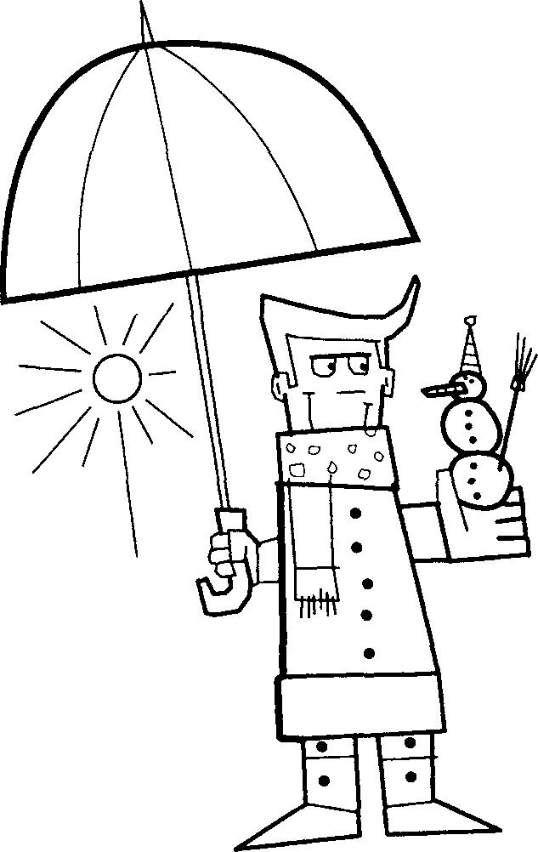
İstanbul’da gene llİkle hava sıcak. Kış ın çok j ağmur ve kar yagıyor. Ama her yil başka. Bir yıl çok kar var. bir yll çok az kar var. İstanbul’da karlı hav ada arabalar çok yavaş gidiyor ve trafik SıkıŞl OF. Kışln İstanbu1’da evden i3e. i3ten et e gitmek zor. Yaz ın ok ul lar tat i1 ol u yor, okullarin servis üFRbRJ ‹IYI Îfafi ge çıkmıyor. Bir çok kişi x azlıga veya uzun tatile gidiyor x'e tralik daha iyi oluyor.
ilkbahar çok k isa. nisanda başlıyor, haziranda bitiyor. Mart’ta bazen ilkbahar hflVflSl, b.1Zen k13 ha› asi var. İlkbaharda okullar ve bazl aileler piknik yapıyorlar.
Sonra yaz geliyor. Yaz genellikle uzun. İstanbu1’da en güzel zaman yaz. Yazın herkes aktif. Herkes çalışıyor, eğleniyor, denize gidiyor. tatile gidiyor, geliyor ve tekrar çalışıyor. Bir çok insan akşam işten çıkıyor ve restorana gidiyor. Bazl restoranlar caddeye masa koyuyor. Bu restoranlar çok popüler. İnsanlar dışarlda oturuyor, yemek yiyor, konuşuyor. Yazın İstanbUl‘d‹l tOk turist var. İstanbul onlarla daha renkli oluyor.
İstanbul’da sonbahar da kisa. Eylül, ekim, kasım sonbahar. ama ej lülde genellikle hava sıcak. Bazen ekimde de hava sıcak.

20

- LÜTFEN CEVAP VERİNİZ.

- İstanbul’da ilkbahar ne zaman başlıyor?

- Yazın herkes ne yapıyor?

- İstanbul’da ne zaman çok turist var?

- Hangi aylar sonbahar?

- İstanbul’da kışın hava nasıl?

DO ĞRU MU, YANLIŞ MI?

- İstanbul’da genellikle hava sıcak.

- İstanbul’da her yıl çok kar var.

- Klşln evden iŞe çitmek çok kolay.

Doğru Yanllş

( ) ( j

( ) ( )

( j ( )

- İstanbul’da bazı restoranlar caddeye masa koyuyor. ( ) ( )
- İstanbul’da sonbahar uzun. ( j ( )

21

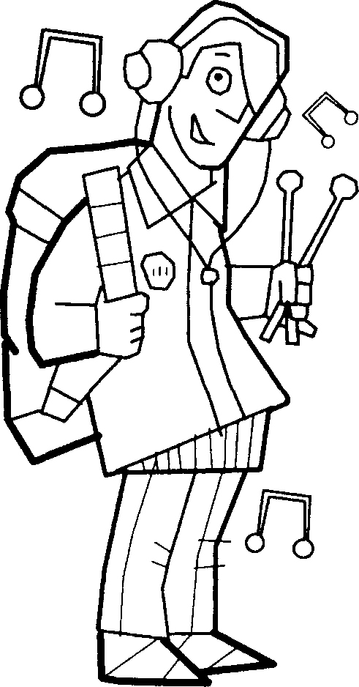
HERKES BİR ŞEY İSTİYOR

Ben ve klzkvdeşim Sonpül lisede okuyoruz. Benim adım Murat. Ben ve arkadaşlarım bu yil liseyi bitiriyoruz. Haziranda universite için slnav var. Biz çok çalı ş lyoru z. Annem ve babam istemiyor. ama ben müzisyen olmak istiyorum. Arkadaş ım Ali ekonomist olmak istiyor. Ali matematiğ;ı çok seviyor. Onun dersleri çok iyi. Çetin futbolcu olmak istiyor, ama iyi futbol oynamıyor. Onun babası da i stiyor, çünkü futbolcular çok para kazanıyor. şimdi. Metin çok
iyi futbol oynuyor. ama futbolcu olmak istemiyor, o bilgisaj Girl çok seviyor.

Her akŞam intertnette sörf yapiyor. O bilgisayar mühendisi olmak istiyor.

Songül ve onun arkadaşlan iki yil sonra liseyi bitirip or. Songül öğretmen olmak istiyor. Benim annem de ö% retmen. Ayşe doktor olmak istiyor. AyŞe çok çalışkan bir klz. Hülya modacl olmak istiyor.
Evet! Herkes bir şey istiyor. Ama hasta olm:›k. f.ık ir olmak. mutsuz olmak istemiyoruz. Tabii ki, Istemek yeterli değil. Çah >rnak ı’e z‹ıl»an önemli.

22

- LÜTFEN CEVAP VERİNİZ

- Ne zaman ünit ersite için slnav var?

- Murat öğretmen olmak ml istiyor?

- Ali ne olmak istiyor?

- Metin niçin bilgisayar mühendisi olmak istiyor?

- Songül’ün annesi ne iş yapıyor?

DOĞRU MU, YANLIŞ MI?

- Ali’nin dersleri çok iyi.
- Metin çok iyi futbol oynuyor.
- Songül bir yıl sonra liseyi bitiriyor.

Doğru Yanlış

23

VAPUR

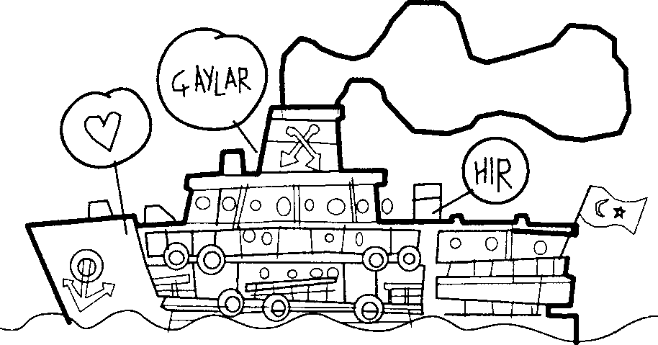
Vapurlar İstanbul’da çok önemlidir. Şok insan vapurla işe t ey.1 eve gidiyor. Vapura genellikle Asya da biniyorlar ve Atrupa’ya geliyorlar, çünkü iş yerleıi genellikle Avmpa’da. Akşam yine vapura biniyorlar ve ex'e gi diyorlar. Vapur la
yolculuk iyi, çünkü denizde trafik problemi yok. Üsküdar’dan Beşiktaş’a on
dakik:ı, Kadıköy’den Beşiktaş’a veya Eminönü’ne yirml d‹tJıJfi.
Benim adım Turgut. Ben Kadıköy’de oturuyorum. Benim arabam var, ama ben işe vapurla gidiyorum. Sabah saat 08:00”de x apura biniyorum ve genellikle dışarıda oturuyorum. Çaycl geliyor, ben bir çay alıyorum. Bazen simit alıyorum. Çay içiyorum, simit yiyorum ve gazete okuyomm. Saat 08:30’da Beşiktaş’ta vapurdan iniyorum. Dolmuşla Levent‘e gidijorum.
Vapurda bazen Meltem’le karşılaşıyoruz. Meltem Taksim’de çalışıyor. O BeŞiktaş’tan TakSim’e g ldiyor. Meltem’le vapurda konuşuyoruz. Meltem bazen martılara simit veriyor. İki simit allyor ›'e yarlm simidi yiyor. bir buçuk simidi martı lara atlyor. Martllar vapuru takip edij orlar › e simitleri yiyorlar.
Vapurda turistler de var. Türkler çay içij or. konuşup or veya gazete okuyor. ama turistler manzarayı seyrediyorlar. foto°ıa1 çekiyorlar. Vapurdan İstanbul manzarası çok çüzel. Vapurda her zaman satıcılaı ı ar. Onlar küçük şeyler satıyorlar. Satıcılar tiyatrocu gibi.
Satıcı: “Beyler, Bayanlar! Bu kalem bir lira! Bu çakmak ı e kalem beraber bir lira! Bitmedi! Bu mavi kalem, bu kırmlzl kalem ı e çakmak bir lira! Bitmedi! Bu mavi kalem, kırmızı kalem, çakmak ve bu sil i bir liı.ı! hee. › e bu defter de hediye.”

24

LÜTFEN CEVAP VERİNİZ.

- Vapurla yolculuk niçin çok iyi?

- Turgut un arabası var mı?

- Turgut vapura saat kaçta biniyor?

- Meltem nerede çallşlyor?

- Meltem martllara ne atlyor?

DOĞRU MU, YANLIŞ MI?

İş yerleri genellikle Avrupa’da.
- Vapurla yolculuk zor.

- Vapurda Türkler çay içiyor.

- Satlcllaı vapurda küçük şeyler satıyorlar.

lO- Meltem BeşiktaŞ’tan Levent’e gidiyor.

Doğru Yanlış

( j ( )

( ) ( )

( ) ( )

( ) ( )

25

STEFANIE HANIM

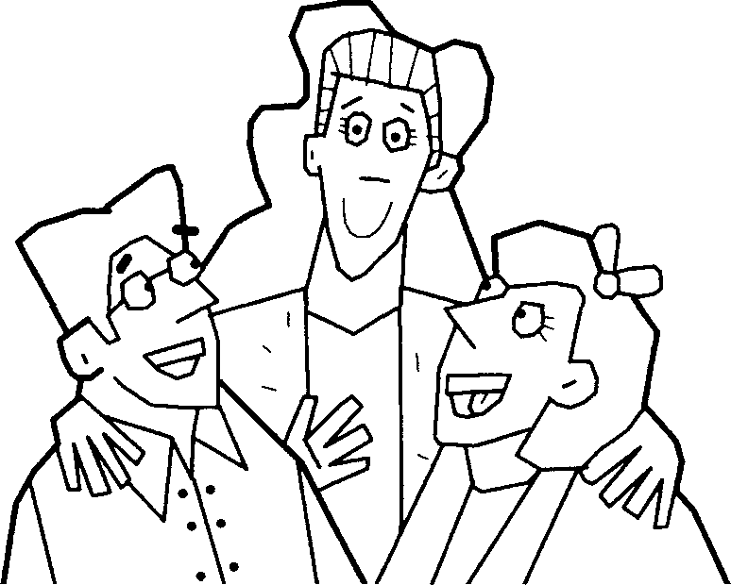
Merhaba! B en im adım S tefanie. Ben Al man ya dan geldim. Almanya’da Hamburg da oturuyorum. Hamburç’da Türkler var. Benim komşum Ayla Hanım çok iyi blr insan. Onun ailesi ve çocukları da çok iy i ler. Ayla Hanım’ın üç çocugu var. İki erkek
ve bir kız. Murat ve Ahmet okula gidiyor, ama Leyla okula gitmiyor. Şünkü Leyla küçük. Eşi Mahmut Bey doktor. Benim çocuklarım bazen hasta oluyor ve ben Mahmut Bey’e götürüyorum. Çocuklarım Mahmut Bey’ı çok seviyorlar ve korkmuyorlar. Şünkü Mahmut Bey çok sempatik ve tatli dilli. Çocuklarım başka doktora gitmek istemiyorlar.
Ben ve ailem şimdi İstanbul’da yapıyoruz. Şünkü eŞim ve ben İstanbul’da çalışıyoruz. Bizim bir tekstil firmamlz var. Türkiye’de gömlek, tiŞört, pantalon yapıyoruz, sonra Avrupa’ya satıyoruz. Ben ve eşim Türkiye’yi seviyoruz. Türkiye de, Efes’e. Marmaris’e, İzmir’e, Gaziantep’e, Çorlu’ya ve Trabzon’a gittim. Ama daha pek çok yere gitmek istiyorum, çünkü Türkiye çok güzel. Benim oglum Thomas ve klzlm Barbara da Türkiye’yi çok seviyorlar. Şimdi olılarllt burada yeni arkadaşları var. Şocuklarlm okulda Türkçe öğreniyorlar. Ben de kursta Türkçe ögreniyorum. Kursta çok yabancı arkadaşım var; Fransız, Japon, Amerikalı, Tunuslu. Arkadaşlarım ve ben bazen kurstan sonra lokantada yemek yiyoruz. Maalesef lokantada İngilizce konuşuyoruz. Çünkü şimdi çok iyi Türkçe bilmiyoruz.

26

LÜTFEN CEVAP VERİNİZ.

- Stephanle Türkij e”de ne iş yaplyor?

- Kimler iyi insan‘?

- Leyla niçin okula gitmiyor?

- Stepnanie’nin çocukları niçin Mahmut Bey’den korkmuyorlar?

DOĞRU MU, YANLIŞ MI?

- Stephanie Efes’e gitti.

Doğru Yanlış

( ) ( )

- Stephanie nin çocukları okulda Türkçe ögreniyorlar. ( ) ( ) 7- Stephanie ve arkadaşlan lokantada Türkçe konuşuyorlar. ( ) ( ) 8- Thomas ve Barbara Türkiye’yi sevmiyor. ( ) ( ) 9- Stephanie ve arkadaşları şimdi çok iyi Türkçe bûmiyorl». ( ) ( )

27

ANTONIO’NUN PARTİSİ

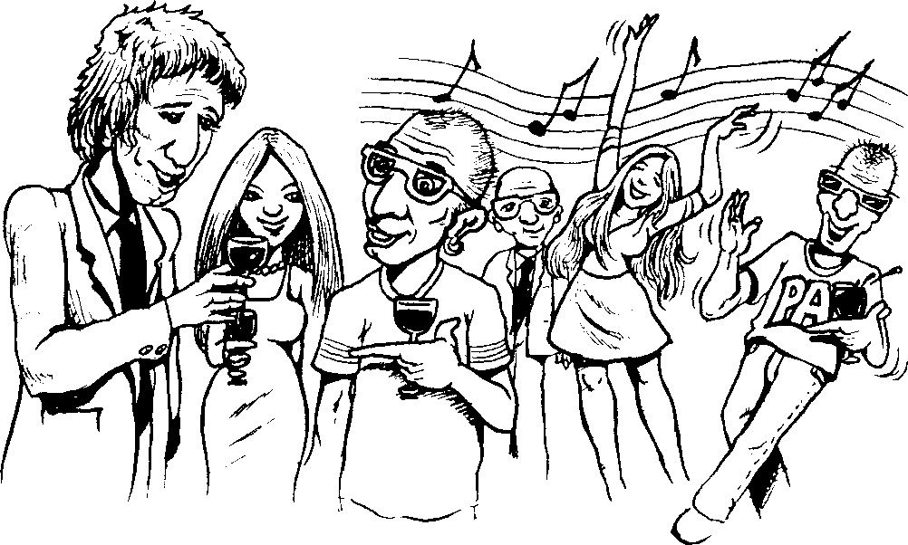
Benim adım Muhammed. Benim s ı n ı f i mda doku z ögrenci var ve biz iyi anlaşiyoruz. Bazen d e r s t e n s o n r a re s t o ra n a v e y a İstanbu l da g ü ze l yerlere gidiyoruz. Bu
haftasonu bir parti var, çünkü on gün sonra kurs bitiyor ve Antonio İspanya’ya dönüyor. Bu haftasonu bir parti yapmak istiyor.
Cumartesi akşdlTl Saat yedide Antonio’ya gittik. Ben erken çittim, çünkü zamanım vardı. Sonra Juan ve Veronica geldi. Antonio’nun evi çok büyüktü. Salonda büyük bir masa vardı ve masada çok yiyecek ve içecek vardi. Antonio çok güzel yemekler pişirdi. O çok güzel yemekler piŞiriyor, çünkü İspanya’da aşçıydı. Antonio gelecek yıl İstanbul’da bir İspanyol lokantası açmak istiyor. Biz on dakika Antonio’yla sohbet ettik, sonra herkes geldi. Antonio’nun başka arkadaşları da geldi. Parti çok kalaballktı. Bu partide çok yeni kişiyle tanıştım. Parti de herkes çok neşeliydi. Yedik, içtik, dans ettik. Antonio’nun çok kaset ve CD’si vardl. Çok ilginç müzikler dinledik. İspanya’dan, Latin Amerika’dan, Afrika’dan ve Asya’dan otanti.k müzikler... Herkes gece saat ikide Antonio’nun partisinden ayrıldı.
Antonio gelecek hafta gidiyor, ama yazln tekrar gelmek istiyor. Biz kursa devam ediyoruz.

28

LÜTFEN CEVAP VERİNİZ.

- Muhammed ve arkadaşlarının diyalogu nasıl?

- Muhammed ve arkadaşları dersten sonra nereye gidiyorlar?

- Muhammed niçin Antonio’ya erken gitti?

Antonio’nun meslegi ne?

- Parti ne zaman bitti?

DOĞRU MU, YANLIŞ MI?

On gün sonra kurs bitiyor. 7- Antonio’nun evi küçük.
- Antonio İstanbul’da restoran açmak istiyor. 9- Partide herkes çok ne;eliydi.

Doğru Yanlış

29

BIZI33 BIR GU?¥U34UZ
e • e e e e e e •

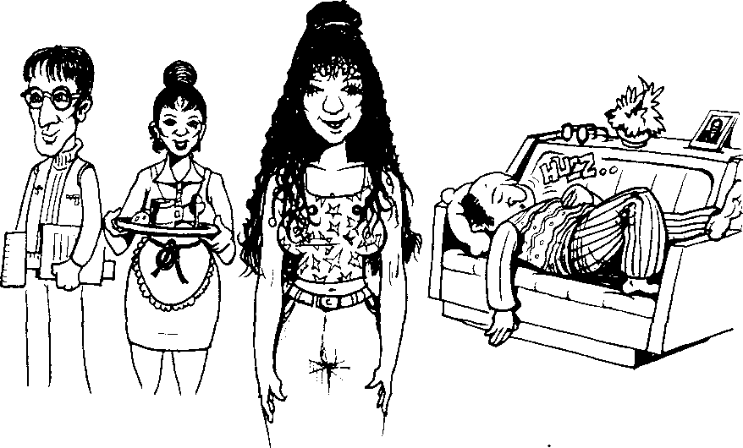
Benim adlm Gamze. Ben y irmi yaşinday Im. 1 metre 70 santim boyun- daylm. Kıvrcık, uzun, siyah saçlarlm var. Ben kilolu degilim, zayıfim. Güzel bir k ı z i m v e e v l e n m e k istiyorum. Şaka yaptım!! !
Şimdi üniversltede ekonomi okuyorum. Her sabah 07:00’de kalkıyorum. DuŞ
yaplyorum, sonra iyi bir kahvaltı yapıyorum. Kahvaltıdan sonra evden yıkıyonım ve otobüse biniyorum. Benim derslerim saat I 6:00’da bitiyor. Sonra bazen arkadaşlarla kafeye şidiyomz, ama genellikle eve gidiyorum. Biraz dinleniyorum, müzik dinliyorum ve anneme yardım ediyorum. Sonra ders çalışıyorum. Akşam herkes eve geliyor. Saat 20:00’de akşam yemegi yiyoruz.
Abim Gökhan da sabah erken kalkıyor ve okula gidiyor. O üniversitede mimarlık okuyor. Gökhan bazen eve geç geliyor, çünkü arkadaŞlanyla sinemaya veya bara gidiyor. Bazen erken g eliyor, o zaman ben ve o beraber bara gidiyoruz. Bizim çok iyi arkadilŞldrlmız var. Onlarla barda eğleniyoruz, sohbet ediyoruz ve dans ediyoruz.
Babam küçük amcamla beraber çalışıyor. Onlarln bir tekstil firması var. Babam sabah çok erken kalkmlyor. Amcam her sabah erken kalkıyor, namaz kılıyor ve firmaya erken gidiyor. Babam saat 08:30’da kahvaltı yapıyor ve işe gidiyor, ama bazl akşamlar çok geç geliyor. Onun iŞi bazen saat 2?:00’te bitiyor.

Anneni et hanmm. c evde çok çalışıyor. Evde her Şeyi o yapıyor, yemek pişiriyor, e› i temizliyor. ütü yaplyor. Ben anneme yardim ediyorum. Abim de bazen yardlm edi\ OF. ‹llTla o ev işlerinden nefret ediyor. Annem çok güleryüzlü. Ben annemi çok sex ij orum. Biz annemle arkadaş gibiyiz. Bazen beraber pazara gidiyoruz, küçük şeyler alıyoruz, biraz dedikodu yapıyoruz ve çok gülüyoruz. Annem ve babam bazı akşamlar restoranda gidiyorlar, yemek yiyorlar ve biraz rakı içiyorlar. Eve çok mutlu dönüyorlar. Biz her pazar sabahl beraber kahvaltı yapıyoruz.

LÜTFEN CEVAP VERİNİZ.
- Gamze üniversitede ne okuyor?

- Gökhan niçin bazen eve geç geliyor?

- Gamze’nin babası niçin erken kalkmlyor?

- Gamze annesiyle pazarda ne yapıyor?

- Gamze’nin annesi evde neler yaplyor?

DOĞRU MU, YANLIŞ MI?
- Gamze evlenmek istiyor.
- Gamze bazen abisiyle bara gidiyor.
- Gamze’nin babasl ve amcası beraber çalışıyor. 9- Gamze annesine yardım ediyor.
10- Gamze’nin babasl akşam eve erken geliyor.

Doğru Yanlış

31

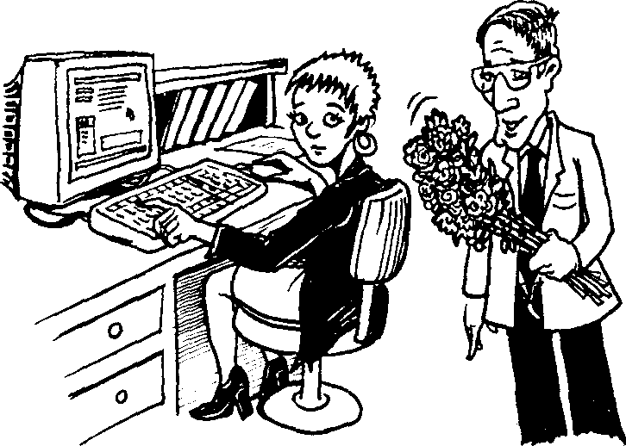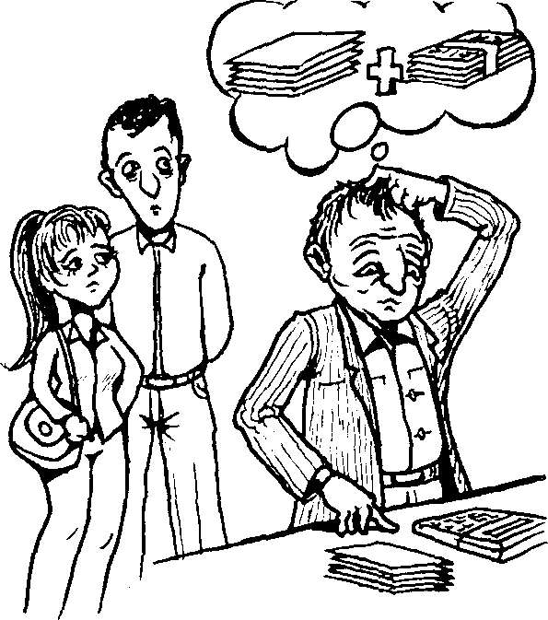

BİR FiLM

Sevşi Hanlm bir bankada şeltir. O evliydi, ama şimdi bekar. Çünkü eşinden boşandı. Sevşi Hanım şimdi 46 yaşından ne iki çocuyu var. Büyük çocuğtu erkek, kÜÇük çocugu klz. Sevgi Hanım her gün bankaya gidiyor, çalıŞlyor ve akşam bankadan çıkıyor, alışveriş yaplyor, evine gidiyor. Akşam evde klzıyla birlikte sofrayı hazırliyorlar ve hep beraber akşam yemeşi yiyorlar. Yemekte çok konuşuyorlar, çünkü bıltün gün görü;müyorIar. Yalnlz akşam yemeğ¡inde ve kahvaltıda görüşüyorlar. Sevgi Hanim’1n oğlu ve kızl üniversiteyi bitirdi ve şimdi çallşlyorlar.
Sevgi H:inım’ın eski kocası Hüseyin ticaret yapıyor. O da çok meşgul, çok çalışlyor. Şocuklarıyla az ilgileniyor. Se vgi Hanım ın iş arkadaŞl Haluk Bey, Sevgi H.anim’ı seviyor ne onunla evlenmek istedi. Sevgi Hanım önce onunla evlenmek istemedi, çünkü Haluk Bey’e inanmadı. Ama şimdi Sevgi Hanım da Haluk Bey’le e› lenmek istiyor.
Haluk Bey iyi kalpli, çok sakin ve romantik bir adam. Arkadaşları Haluk Bey’e “ana kuzusu” dlyorlar. ÇÜflkü Haluk Bey :ınnesiyIe yağıyor ve her zaman annesine rapor veriyor. Bütün arkadaşları Haluk Bey’i seviyorlar, ama ona çok şaka yapıyorlar.
Filmin sonunda belki Sevgi Hanım ve Haluk Bey evlenecek ve Sevgi
Hanım ın eski kocası çok üzülecek.

?2

- LÜTFEN CEVAP VERİNİZ

- Sevgi Hanım niç-in bekar‘!

- Sevgi Hanlm her sün ne yapıyor?

- Sevgi Hanım ve çocukları yemekte niçin çok konuşuyorlar?

- Hüseyin Bey ne iŞ yapıyor?

- Arkadaşları Haluk Bey’e niçin “ana kuzuüu” diyorlar?

DOĞRU MU, YANLIŞ MI?

- Sevgi Han1m’ın iki çocuğu var.
- Sevgi Hanım’m çocukları üniversitede ögrenci.
- Bütün arkadaşları Haluk Bey’i seviyorlar. 9- Filmin sonunda kimse evlenmeyecek.

Doğru Yanlış

( ) ( )

( ) ( )

( ) ( )

( j ( )

AYŞE’DEN MEKTUP

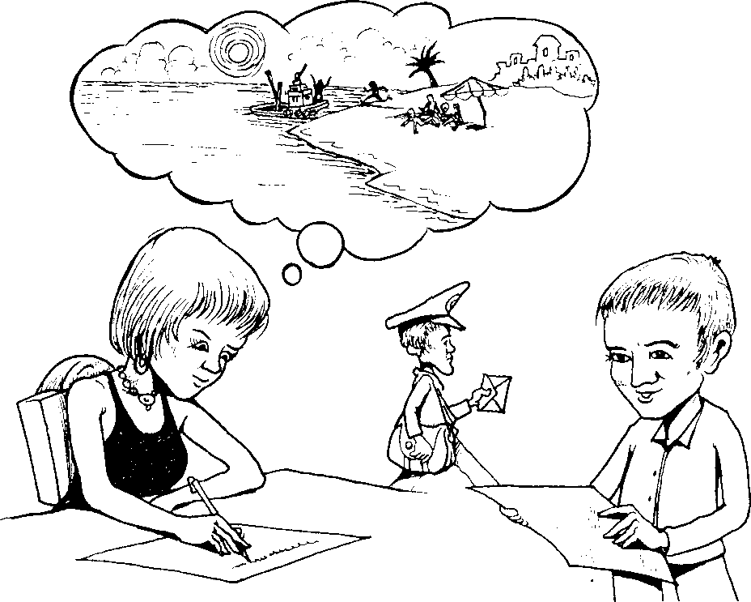
Merhaba Ahmet, nasıl sln? Ben iyiyim. Geçen ay Yunanistan’a gittim. Yunanistan çok güzel. Atina’ da çok gezdim, tarihi ve turistik şüzel yerler gördüm. İki hafta Atina"da kaldım. Atina kalabalık bir şehir ve bence çok il g inç.
Atina’da iki hafta çok güzeldi. Şimdi Atina’da yeni çok arkadaşlm var. Orada en iyi arkadaşım Yorgos. Yorgos bana çok yardım etti. Yorşos ve arkadaşları yla müzelere, tarihi ve turistik yerlere, barlara çittik. Ben Yunan müziğ;ini çok begendim.
Atina’dan sonra Selanik’e gittim, Olimpia”3 ı ziyaret ettim. Olimpia çok akıllı, sempatik ve iyi bir kız. Onun ailesi de çok sempatlk. Olimpia’nın ailesinin Ada’da evi var. Ben Ada’da, onlarln evinde kaldım. Babası denizi çok seviyor ve bir teknesi var. Ben, Olimpia ve kuzenleri Olimpia’nın babasının teknesiyle başka adaya çittik, yüzdük ve güneşlendik. Saat dörtte adadan ayrlldık. Bir saat denizde durduk ve ballk tuttuk. Sonra eve gittik.
Olimpia’nın anne ü i balıkları pişirdi. Olimpia ve kuzeni Nikos evin bahçesinde çok güzel bir soma hazırladılar. Hep beraber yemek yedik ve çok güldük, çünkü O1impia’nln babası Yannis Amca eski hatiralarinl anlattı. Onun çok süzel hatıraları var ve çok güzel anlatıyor. Bir komedyen gibi.
Yarln buradan Tunus’a gideceğim, bir hafta kalacağım. Bir hafta sonra
görüşürüz. Hoşçakal!

Ayşe

54

LÜTFEN CEVAP VERİNİZ.

- Ayşe Atina”da ne yapti‘!

- AyŞe Atina’da kaç gün kaldı?

- AyŞe Selanik’te nerede kaldı‘?

- Akşam nerede balık yediler?

- Ayşe Yunanistan"dan sonra nereye gidecek‘?

DOĞRU MU, YANLIŞ MI?

- Ayşe’ye Atina’da Yorgos yardım etti.

- Olimpia’nın babasl denizden korkuyor.

- Akşam Ayşe ve Olimpia sofrayl hazirladllar. 9- Ada çok kalabalıktı ve onlar yüzmedi.
lO- Yannis Amca komedyen şibi.

Doğru Yanlış

( ) ( )

( ) f )

f ) ( )

( ) ( )

?5

SAĞLIKLI OLMAK

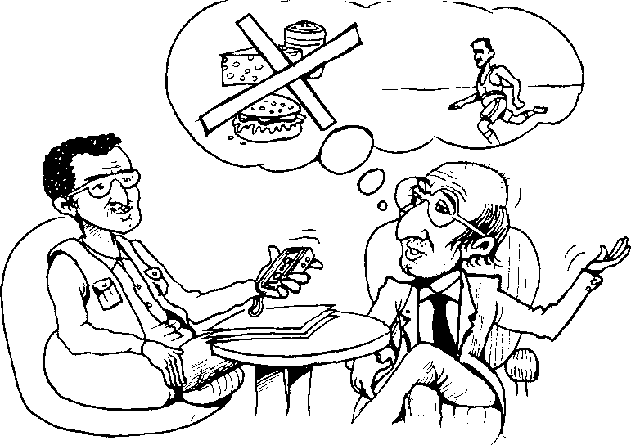
Herkes sagllkl 1 yaşamak istiyor. Ama çok kişi dikkat etmiyor. Şok kiŞi sigara içiyor, yaglı yemekler, tatlılar yiyor. Hiç kimse spor yapmıyor, diyet yapmıyor. Gazetede bir röportaj oklıdum. Gazetecl doktora sorular soruyor:

Gazeteci

Doktor

Gazeteci Doktor

Gazeteci Doktor

Gazeteci Doktor

Gazeteci Doktor
: Şok kişi sağlıklı yaşamak istiyor ve diyet yaplyor, spor yapıyor. Sizce diyet ve spor yeterli mi?
: Diyet ve spor çok önemli, ama yeterli degil. Stres, sigara, hava
kirliliği var.
: Tamam, ben sağllkll yaş amak istiyorum. Ne yapacağ ım?
: B irinci kural: Hareket edin! Belk i zamanını z yok ve spor yapmıyorsunuz! Başka alternatifler var; asansöre binmeyin ve merdivenden çıkın, yakin yerlere yürüyün, taksiye veya otobüse binmeyin. Evinizd e dans edin!
: Evet, doğru. Yemek için ne tavsiye ediyorsunuz?
: Yağlı yemekler ve fast food yemeyin. Peynlr, süt, kremayı az yagll yiyin. Çok az kuruyemiş, mayonez, sos yiyin.
: Başka neler tavsiye ediyorsunuz?
: Stres! Stresten kaçın. Planlı olun. Her gün yarım saat hobilerinizi yapın. Sahilde yürüyün, kitap okuyun, sinemaya gidin. Negatif lnsanlaıı çok dinlemeyin.
: Evet, çok şey var.
: Evet, çok şey var, ama ben son bir şey söylemek istiyorum; sigara içmeyin, fazla içki içmeyin, çünkü kanser ve kalp hastalığı yapiyor.

LÜTFEN CEVAP VERİNİZ.

- Saglık için spor ve diyet yeterli mi?

- Sağlık için neler olumsuz?

- Neler kanser ve kalp hastalığı yaplyor?

DOĞRU MU, YANLIŞ MI?

- Hiç kimse sağllgına dikkat etmiyor.

- Sağlıklı hayat için hobilerinizi yapın, kitap okuyun,yürüyün, sinemaya gidin.

- Az kuruyemiş, sos, mayonez problem degil. 7- Çok yürümeyin.
8- Stresten kaçmayın, stres faydalı.

Doğru Yanlış

( ) ( j

( ) ( )

( ) ( )

( ) ( )

37

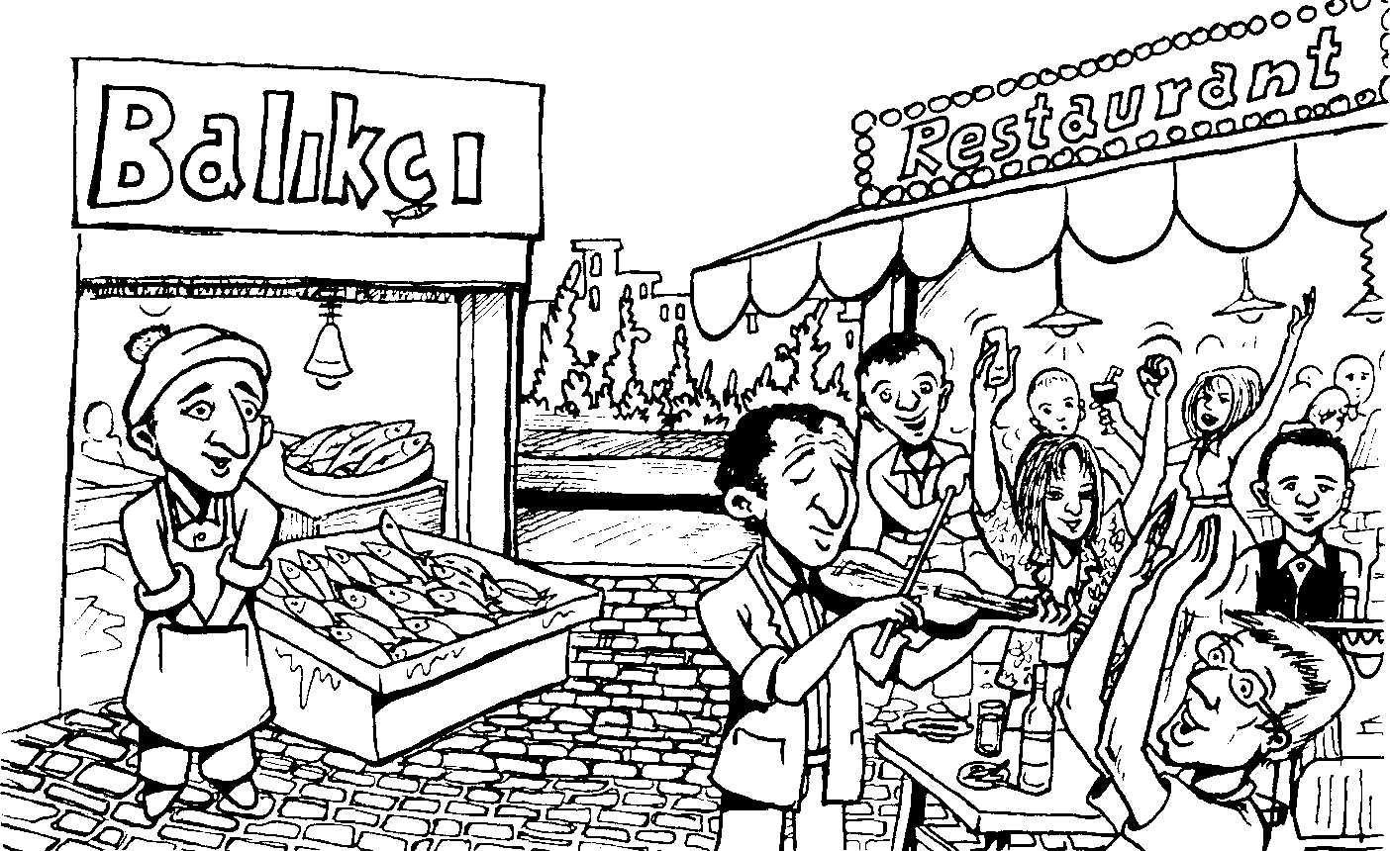

KUMKAPI

Kumkapl İstanbul’da çok eski ve ünlü bir yer. Sahilde. küçük bir semt. İstanbul’da her semtin bir özel karekteri vardır. Taksim, Kadıköy, Bakırköy, Kumkapı... Hepsl başka, her semt başka güzel ve farklı kültürleri var.
Kumkapı’da insanlarllt sakin hayatları var, genellikle. Sabah kalklyorlar i;e gidiyorlar, işten sonra alışveriş yapıyorlar ve eve gidiyorlar. Kumkapı’nın sokaklarınd:ı bakkallar, manavlar, tlrinl:tr var. Sahilde balıkçllar var ve her zaman taze balık satıyorlar. Kumkap1’da herkes balıgı çok seviyor. Bazı akşamlar balıkçılardan balık alıyorlar, ev lerin in teraslarında veya balkonlarlnda arkadaşlarıyla ve kom3ularlyla yiyorlar, sohbet ediyorlar. Yaz akşamları herkes balkonda veya terasta oturuyor. Çocuklar sokakta top oynuyor, gençler sohbet ediyor.
KulTlkıl 1’da ünlü, turistik bir cadde var. Bu caddede restoranlar var ve restoran larin önünde maüalar var. İnsanlar sokakta bu masalarda oturuyorlar ve balık, kebap yiyorlar. Sohbet ediyorlar ve müzik dinliyorlar. Caddede her akşam iki veya üç müzisyen var. Onlar çeşitli şarkılar çalıyorlar ve caddede

gezij orl:tr. ı+ıa .11.İf8 gidiyorlar ve para alıyorlar. Bu müzisyenler genellikle keman, akordeon. klal+let › e darbuka çallyorlar.
Eskiden Kun1k‹lQ1 turistik bir yer değildi. Ünlüydü, çok Türk oraya _•idiyor ve ballk 3'ij orctrı. ama turistik degildi. Şimdi turistik bir yer, restore ettiler ›e şimdi turizm acentalarının programlarında Kumkapı da var. Turistler burayl seviyorlar, çünkü burası otantik bir yer. Eski İstanbul’un eğlence akşamlarlnl burada görüyorlar ve onlar da egleniyorlar.

LÜTFEN CEVAP VERİNİZ

- Kumkapl neresi?

- Kumkapı’da insanlar normal bir günde neler yapıyor? 3- Kumkapı’nın insanları yaz akşamları neler yapıyorlar? 4- Cadede müzisyenler neler yapıyorlar?
5- Turistler Kumkap1’da ne görüyorlar?

DOĞRU MU, YANLIŞ MI?

6 - İstanbul’da her semtin kültürü farkli. 7 - Kumkapı eskiden turistik degildi.
- - Kumkapı’da bakkal, manav var.
- - Müzisyenler burada yemek yiyorlar. 10- Kumkapı’da herkes balığı çok seviyor.

Doğru Yanlış

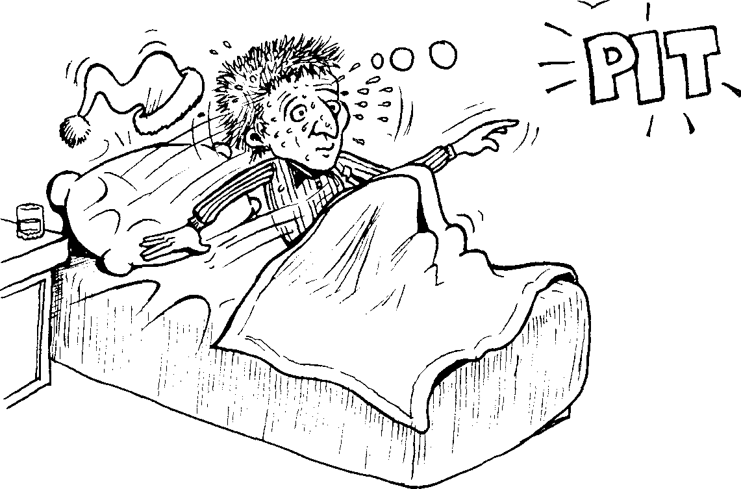
RUYA

Bütün insanlar rüya görüyor. Her çece uyuyoruz ve bütün gece rüya görüyoruz. Ama sadece bir rüya hatrllyoruz veya hiç hatrlamıyoruz. Rüyalarlmız bazen kötü. Mesela rüyamızda çok yüksek bir yerden düşüyoruz, düşüyoruz, düşüyoruz! Ama karanlık büyük bo;1uk bitmiyor. Korkuyoruz ve uyan ıyoruz, odamlzdaylz, yatagimızda oturuyoruz. Çok mutlu oluyoruz, çünkü bu bir rüya! Bazen de rüyalarımiz çok şüzel. Mesela rüyamlzda çok güzel bir yerdeyiz. Şok güzel bir plajdayız, her yer yeşil, mavi. Arkadaşlarımız da orada, herkes çok mutlu ve eğleniyor. Yüzüyoruz, yemek yiyoruz, sohbet ediyoruz, dans ediyoruz. Sonra korkunç bir ses duyuyoruz: Saat alarmı! Uyanıyoruz, odamızdayız, yata%ımlzda oturuyoruz. Rüya bitti, hiç mutlu olmuyoruz. Şünkü odamlzdayız, plaj yok, arkadaşlar yok, eğlence bitti. Bazen tekrar uyumak istiyoruz, rüyaya devam etmek istiyonız. Ama işlerimiz bizi bekliyor. Kalkıyoruz, işe gidiyoruz. İşte de rüyamizi düşünüyoruz.
Bazl insanlar rüyalara çok inanıyor. Bütün gün rüyalarlnl düşünüyorlar.
Kötü rüyadan sonra, o gün kötü bir şey bekliyor, iyi rüyadan sonra iyi bir şey
bekliyorlar.
Rüyalarımız bize ne anlatıyor? Rüyalar hakkinda kitaplar var, bazl insanlar rüyadan sonra bu kitaplara baklyorlar. Mesela bir kuş gördünüz, evinize mutluluk gelecek veya bir haber alacaksınız! Bir yaşlı agaç gördünüz; uzun yaşayacaksinlz! Çamaşır ylkodıniz: hayatınız değişecek! Siz inanıyor musunuz, bilmiyonm, ama çok insan rüyalara innnlyor.
40

LÜTFEN CEVAP VERİNİZ.

- Kötü rüyadan sonra niçin mutlu oluyoruz?

- İyi rüyadan sonra niçin mutlu olmuyoruz?

- İyi rüyadan sonra niçin tekrar uyumuyoruz?

- Bazl insanlar rüyadan sonra bütün gün ne bekliyorlar?

- Rüyada kuş görmek ne demek?

DOĞRU MU, YANLIŞ MI?

- İnsanlar bütün rüyalarını hatlrlıyorlar.
- Bazen rüyamızda çok yüksek yerden düşüyoruz ve çok mutlu oluyoruz.
- İyi rüyadan sonra uyanmak istemiyoruz.
- Bazl insanlar rüyadan sonra kitaplara bakıyor.

Doğru Yanlış

( ) ( )

41

TELEFON SOHBETİ

Fatih Meltem Fatih

Meltem

Fatih Meltem Fatih

Meltem Fatih Meltem

Fatih
Meltem

Fatih

Meltem

Fatih Meltem Fatih

42

Alo!
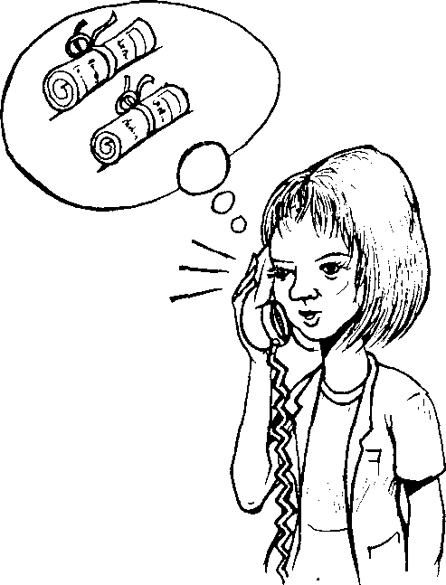
- Buyurun!
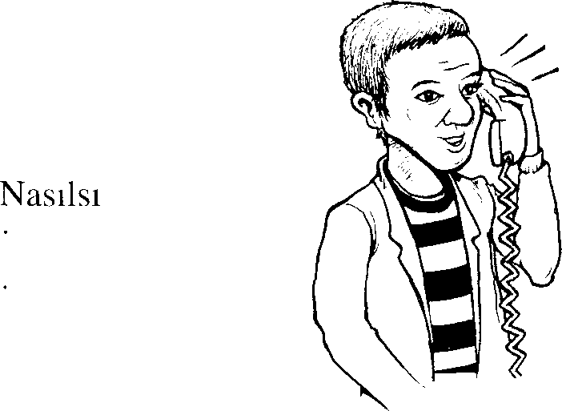
-
Merhaba Meltem,
ben Fatih.
Merhaba Fatih.
n, iyi misin?
Iyiyim. Sen ndsllsın?
Iyiyim, fena degil.
Niçin fena değil,
bir problem mi var?

-

-
-

-

- Küçük bir problem, çok önemli degil. Geçen ay işten ayrlldım.
- Niçin ayrıldın? Sadece bir ay çalışmadln mı?
- Patronla tartıştık ve işten ayrlldlm. Ama büyük problem değil, çünkü işimi sevmiyordum. On beş sün tatil yaptim; kuzenlerimi, amcalarıml ve teyzelerimi ziyaret ettim.
- Şimdi ne yapacaksın?
- Tekrar İstanbul’a geleceğim. İstanbul’da çok arkadaşım var. Arkadaşlarlmı ve İstanbul’u çok özledim. Ve Adana’da başka iş bulmak zor.
- Tekstil firmaslnda çalışmak kötü müydü? Herkes ihracat departmanında çalışmak istiyor. Sen İstanbul’da ne iş ydpmak istiyorsun?
- Biliyorsun, benim iki diplomam var. İngilizce öğretmeniyim ve bu işi seviyorum. İhracat işini sevmiyorum. Ben İstanbul’da bir okulda veya bir kursta İnpilizce öğreteceğim.
- Ehh.. Tamam. Ne zaman İstanbu1’a geleceksin?
- İki hafta sonra İstdnbul’da görüşürüz.
- Görüşürüz, kendine iyi bak.

LÜTFEN CEVAP VERİNİZ.

Meltem niçin çok iyi değ:il?

- Meltem niçin işinden ayrıldı?

- Meltem İstanbul’da ne iş yapmak istiyor?

- Meltem kaç üniversite bitirdi?

- Meltem İstanbul’a ne zaman gidecek?

DOĞRU MU, YANLIŞ MI?

Meltem on beş gün tatil yaptı ve kuzenlerini
ziyaret etti.
- Meltem’in İstanbul’da çok arkadaşı var.
- Adana’da yeni iş bulmak kolay.
- Meltem ihracat iŞini seviyor.
Doğru Yanlış

43

DİL ÖĞRENMENİN PÜF NOKTALARI

Milliyet Gazetesi Prof. Dr. Şey da Ozil le bir röportaj yaptl. Soru Şu : Dil öğrenmek için neler yapacagız? Sayln Ozil şunları söyledi:
- Her şeyi hemen ögrenmek için

N s re d e n g e I iyo rs u n ?
W h a t i s th a t? Da s i st sch ö n?
2 D o n d e e re s 2
R a r \ e r vo us F ra n ça i s ?
Po s s o pa r I a re c o n B e rke
çalışmayın. Açik ve gerçekçi hedefler seçin

ve öğrenme hızınızı belirleyin.
- Bazen yanllş konuşacaksınlz.
Bu normaldir, korkmayln. Her gün daha az
yanliş yapacaksınız.
0
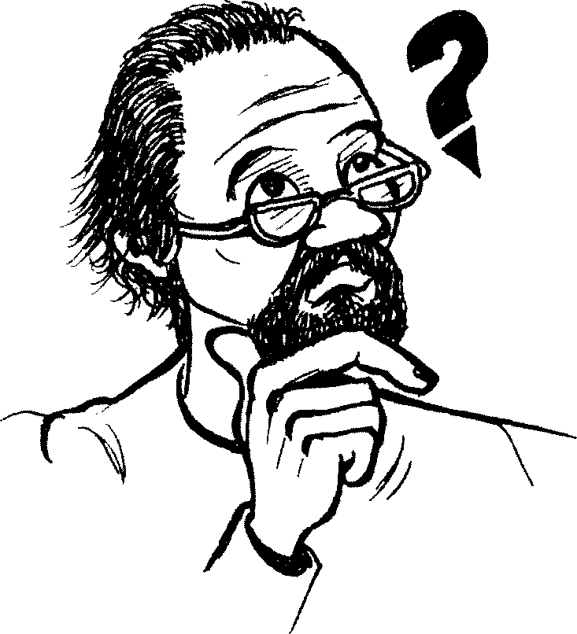
" Devamlı yeni şeyler ögreneceksiniz, bunlari sonra tekrar edin ve gel i şiminizi izleyin.
- Çok din le y in ; çOk konuşacaksınız. OkuylJn; daha iyi yazacaksınlz.
- H a n g i d i l i öğreniyorsunuz? Türkçe mi, İngilizce mi, Fransızca mı? O dilin dogal metinlerini okuyun, dinleyin.
- Örnegin, İspanyolca mı ögreniyorsunuz? İspanyol arkadaşlarlnıza e-mail, mektup yazın. Onlarla iletişim kurun!
- Dil iletişim için vardır.

44

LÜTFEN CEVAP VERİNİZ.

- Dil ögrenmek için ne yapmayacağız?

- Dil öğrenmek için neler yapacağız?

DOĞRU MU, YANLIŞ MI?

- Her Şeyi çok çabuk öğrenmek için çalışacağız. 4- Dikkat edecegiz ve hiç yanlıŞ konuşmayacaglz. 5- Devamlı yeni şeyler ögreneceğiz.
- Dogal metinler okuyacağlz. dinleyeceğiz.

- Dinleyeceğiz. sonra çok konuşacağız.

Doğru Yanlış

t ) ( )

( ) ( )

t ) ( )

( ) ( )

45

KAHVE

Hülya - Ben geldim.
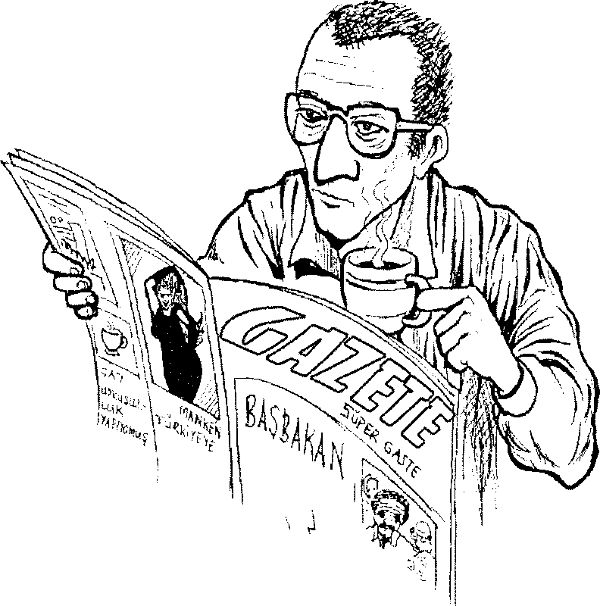
Anne - Neredeydin, kızım‘? Çok merak ettik.
Hülya - Arkadaşlarla kafedeydik. Neskafe içtik.
sohbet ettik.
Dede - Ne içtiniz, ne içtiniz? Hülya - Neskafe, dede.

Dede - Nes ne, klzlm?
Hülya - Dede çok komiksin. Neskafeyi bilmiyor musun?
Dede - Biliyorum, kızlm. Şaka yaptım.

Biraz önce annen
Türk kahvesi pişirdi, ben de
Türk kahvesi içtim.

Hülya - Ben de Türk kahvesini seviyorum, ama güzel pişirmiyorum. Türk kahvesi nereden geldi, dede?
Dede - Kahve Yemen’den geldi, sonra Türkiye’den dünyaya yaylldı. Yaklaşık 450 yıl önce Yemen Valisi Özdemir Paşa kahveyi Yemen den İstanbul’a getirdi. Sonra 1615’te Venedikli tüccarlar ve l650’de Marsilyall tüccarlar Türk kahvesini Avrupa’ya ve sonra bütün dünyaya götürdiiler. Kahve çok ülkenin kültüründe önemlidir. Mesela. biz misafirlere kahve ikram ediyoruz. Güzel kahve pişirmek bayanlarımlz için önemli. Klz istemek için gidiyoruz, gelin adayl kızımız en güzel kahvesini pişiriyor. Türklerin kahve için şarkıları var, deyimleri var. Örneğin bir deyim şöyle: “Bir kahvenin klrk yll hatırl vardlr.” Bu B ir k i ş i b i ze b ir k ah ve i kr am e di y or ve b i z b un u kırk y ll unutmuyoruz.’ demek.

46

Hülya

Dede

Hülya
- Evet, kahve biz im kültürümüzde çok önemli. Dede, neskafeyi
Türkler yapmadı ki!
- Tabii ki, Türkler yapmadı. Avrupalılar Türk kahvesiyle taniŞtılar, çok sevdiler.Yıllar sonra kahveyi farkll farkll pişirdiler. Cappucino’yu, Espresso’yu İtalyanlar yaptl, İsviçreliler daha dayanıklı bir kahve yapmak istediler ve Nescafe yi yaptılar. Şimdi her ülkede f arkl l kahveler var, ama Av rupalllar ilk Türk kahvesiy le tanıştllar.
- Şok ilginç dede. Türkiye’de kahve ağacı yok, ama kahveyi dünyaya
Türkler tanittl.

A- LÜTFEN CEVAP VERİNİZ.

- Dede neskafeyi biliyor mu?

- Kahveyi kim, nereden İstanbul’a getirdi?

- Türk kahvesini kimler bütün dünyaya götürdü?

- İsviçreliler Nescafe’yi niçin yaptılar?

B- DOĞRU MU, YANLIŞ MI?

Doğru Yanlış

- Özdemir Paşa kahveyi 450 yıl önce İstanbul’a getirdi. ( ) ( )

- Türkiye’de kahve ağ;aci var.

- Hülya çok güzel Türk kahvesi pişiriyor.
( ) ( j

t ) ( )

47

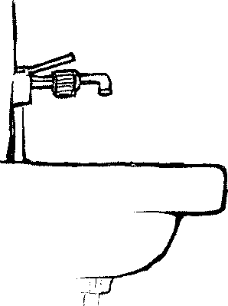

Cevat - O ne, Tahsin?

TAMİR

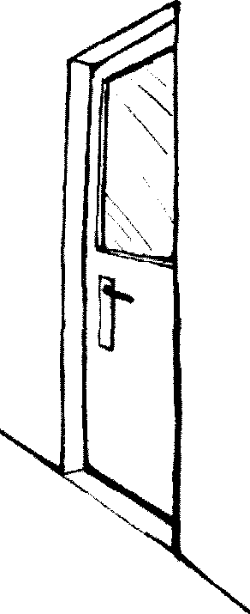
Tahsin - Priz. Salonun prizi bozuldu, onu değ;iştireceğim. Bu tip küçük tamir işlerini ben yapıyorum, tamirci çaöırmiyorum. Benim için biraz hobi gibi.

Cevat - Benim evimde de üç tane elektrik düşmesi bozuk. Onları degiştirecegim. Geçen gün muslugun contaslnı değiştirdim.
Tahsin - Sen de tamir işlerini seviyor musun?
Cevat - Benim için hobi değil. Ama bazen tamirciler geç geliyor, o zaman bozuk şeyleri ben tamir ediyorum. Çünkü tamirciyi beklemek istemiyorum. Bir gün kapının kilidi bozuldu ve tamirci çagırdım. Bekledim. bekledim, ama gelmedi. Nalbura gittim, bir kilit aldım. Eve döndüm ve kapıya taktım. Şok zor değil, asllnda.
Tahsin - Evinde tamir için aletler var mı?
Cevat - Var. Tornavida, İngiliz anahtarı, çekiç, matkap ve benzeri aletler var.
Tahsin - Benim evimde de geçen gün mutfağ;ın laJ r bosu tıkandl. Eşim talTlirCl
çagırdı, ama tamirci bütün gün meşguldü ve gelmedi. Akşam işten sonra lavaboyu ben tamir ettim. Lavabonun borusunu söktüm, süzçecini temizledim ve çeri taktlm. Problcnı bitti. Eşim teşekkür
etti, çünkü mutfak onun için çok önemli.

48

LÜTFEN CEVAP VERİNİZ.

- Tahsin küçük tamir işlerini niçin kendisi yapıyor?

- Cevat’ın evinde ne bozuk?

- Evde boxuk şeyleri niçin Cevat tamir ediyor‘?

- Tahsin mutfa%ın lavabosuna ne yaptı?

- Tahsin’in eşi neden teşekkur etti?

DOĞRU MU, YANLIŞ MI?

- Küçük tamir işleri Cevat için hobi. 7- Cevat nalburdan lavabo aldı.
- Tahsin’in eşi lavabo için tamirci çaşlrdl. 9- Tahsin sabah erken lavabo tamir etti.
Doğru Yanlış

( ) ( )

( ) ( )

( ) t )

( ) ( )

49

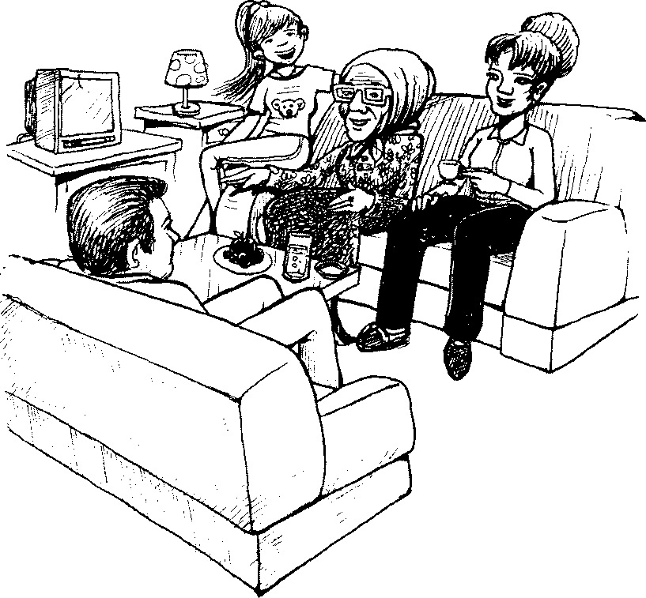
BAYRAM

Chris

Demir

Chris

Demir

Chris Demir
Chris Demir Chris

Demir
- Yarın bayram, iyi

bayramlar.
- Evet, bayrdm.
Akrabalarla ve arkadaşlarla görüşeceğiz.
- Arkadaşlarla gÖruşmek güzel.
- Evet, bayramlarda arkadaşlâfllTllZl arıyoruz. Onlarla buluşuyoruz, görüşüyoruz. Bazı arkadaşlarımız başka
şehirlerde oturuyor, çok az görüşüyoruz. Ama bayramlarda mutlaka arkadaşlarlmızı hatırlıyoruz ve arıyoruz.
- Evet, bayramlar :ırkadaşlarla gürüşmek için iyi bir fırsat. Demir, arkadaş ne demek biliyorum. Ama akraba ne demek?
- Benim amcam, teyzem, amcamın oglu, teyzemin kizi x'e onların
çocukları benim akrabam.
- Yani büyük ailen Ini?
- Çok yaşa Chris! Büyük aile.
- Ben de bayramlarda akrabalarımla ve arkadaşlarımla görüşüyorum+ı. Gerçekten bayramlar yaklnlarımızla görüşmek için iyi bir îırsat. Bazl kişiler bayram da tatile gidiyor, değil mi?
- Evet, bazl insanlar bayramda tatile gidiyorlar. Şünkü çok çalışıyorlar
ve tatil için onlarln başka zamanları yok.

Chris - Sen bu bayramda tatile gidecek misin?
Demir - Geçen bayramda eşimle tatile gittik ve herkese sadece telefon ettik. Chris - Bu bayramda ne yapacaksın?
Demir - Bu bayramda İstanbul’da kalacağız. Bütün aile erken kalkacağlz.
Hazırlanacaglz ve babamlara sidecegiz. Tabii. çocuklar yeni elbiselerini yiyecek. Babamın ve annemin ellerini üpecegiz ve hep beraber kahvaltı yapacaşlz. Sonrfi ‹lklabalarımız, komşularımlz ziyarete gelecek. Kuzenlerim, dayım, amcam. teyzem ve onların ailesi gelecek.
Chris - Niçin siz gitmiyorsunuz?
Demir - B irinci gün babamiza gidiyoruz. Sonra en büyük akrabaya.
50

Chris - Ailede en büyük kişi senin baban mı?
Demir - E›et. en büj ük babam. Bütün akrabalar birinci gün onu ziyaret ediyor.
Biz babamız ve annemizle kalıyoruz ve hizmet ediyoruz.
Chris - Siz mi hizmet ediyorsunuz?
Demir - Tam deüil, gerçekte çenç kuzenler hizmet ediyor, ama biz organize ediyoruz x'e servise dikkat ediyoruz.
Chris - Evet! Bizde de gençler hizmet ediyor. Bütün dünyada ayni, değ;i1 mi? Demir - Evet. Şünkü insanlar her yerde aynı. Sadece küçük farklar var.
Chris - Dogru.
Demir — Evet, dogru.

LÜTFEN CEVAP VERİNİZ.
- Niçill bazl arkadaşlarlmlzla az görüşüyoruz?

- Kimler akF‹1bÖlTl1Z

- Niçin bazı kişiler bayramda tatile gidiyor?

- Niçin bütün akrabalar birinci gün Demir’in babasını ziyaret ediyor?

DOĞRU MU, YANLIŞ MI?

- Demir bu bayramda tatil yapacak.
- Bayramlar arkadaşlarla görüşmek için iyi bir ;ans.
- Demir geçen bayramda herkese sadece telelon etti.
- Bayramda komşular ziyarete geliyor. 9- Chris in ülkesinde insanlar çok farklı.

Doğru Yanlış

( ) ( )

( ) ( )

51

PAZARDA

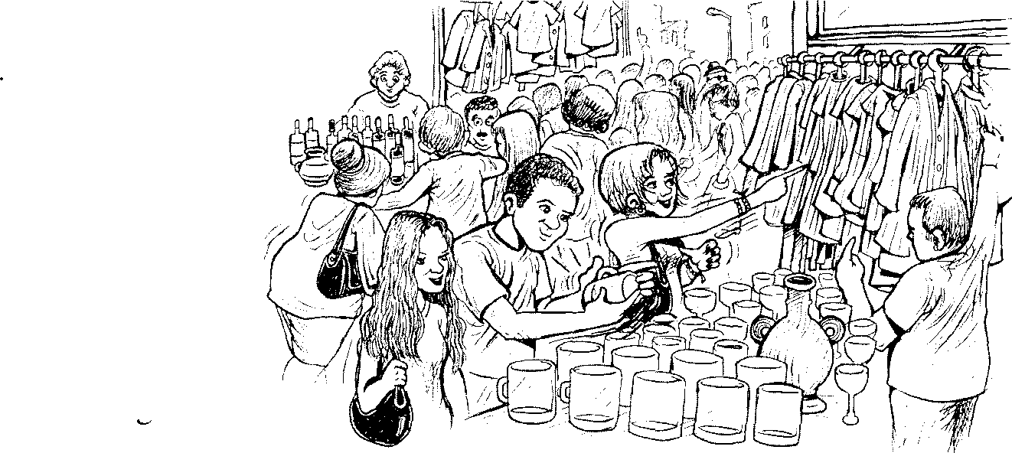
Zeliha - Merhaba Aysel, nasılsın‘? Aysel - Iyiyim, sen nasılsın?
Zeliha - Çok iyiyim. Pazarda her şey çok ucuzladı.

Aysel — Evet, taze bezelye
gördüm.

Zeliha - Ben de tezeahta taze
fasulye gördüm.
Bizim çocuklar çok seviyorlar. Bunun için üç kilo aldlm.

Aysel - Geçen hafta perşembe günü bize niçin gelmedin?
Zeliha - Kızım hastaydı. Aysel — Şimdi iyi mi?
Zeliha - Evet iyi. Benden erik istedi. Çok pahalı.
Aysel - Erik çıktı mı?

Zeliha - Dün ilk defa manavda gördüm. Ama eriğin fiyatı çok pahalıydı.
Aysel - Evet, erik turfdnda meyve. Birkaç hafta sonra al. O zaman daha ucuzlayacak.
Zeliha - Gelecek hafta Ay;e’ye gideceğiz. sen de gel.

Aysel - Tamam, o gün kek de getirecegim. Biliyorsun, benim keklerimi herkes çok begeniyor..
Zeliha - Evet, ben de yedim. Şok lezzetli pişiriyorsun. Arkadaşlar börek ve
tatll da yapacaklar.
Aysel - Pırasa mı aldın?
Zeliha - Evet, pazarda pırasa kalmadı. sadece bir tezgahta gördüm. Hemen aldım. Eşim pırasayı çok seviyor.
Aysel - Evet, plrasa mevsimi geçti. Pırasayı nasıl yapıyorsun? Zeytinyağll mı, etli mi?

Zeliha - Genellikle zeytinyaglı yaplyorum.
5i2

Aysel - Ben de bu akşam patdtes klzartmak istiyorum. Çocuklar kabak ve patates klzartmaslnl çok seviyorlar. Ama ketçap vermiyorum.

Zeliha - Niçin?
Aysel - Çocuklara ketçap ve kola yasak. Çocuklar için iyi degil. Zeliha - Çok iyi, görüşürüz.
Aysel - Görüşürüz.

- LÜTFEN CEVAP VERİNİZ.

Zeliha niçin fasulye aldı?

- Erik ne zaman daha ucuz olacak?

- Aysel niçin çocuklara ketçap vermiyor?

- Niçin herkes Aysel’in keklerini çok begeniyor?

- Niçin pazarda pirasa kalmadı?

DOĞRU MU, YANLIŞ MI?

Doğru Yanlış

- Zeliha, Aysel’e gitmedi, çünkü k1z1 hastaydı.
( ) ( )

- Onlar Aysel’in evinde kek, börek, tatli yiyecekler. f ) ( )

- Çocuklar klzartmayl sevmiyorlar.

- Pazarda bezelye yoktu.
( ) )

( j ( )

53

ÜNİVERSİTE YEMEKHANESİNDE

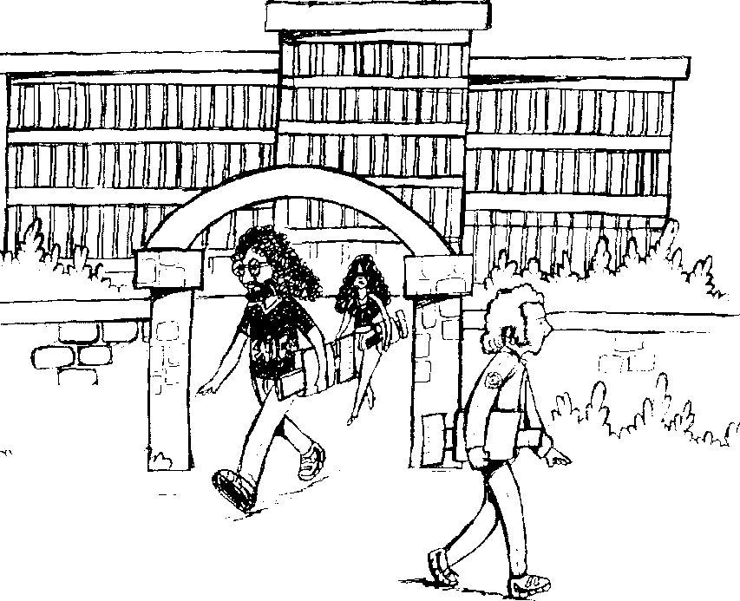
Aslı - Son sınavlar zordu. Lindsay - Evet, biraz zordu. Aslı - Kütüphanede çok
ŞU1 §t1lTl, IılTla şal iba
sınavımın sonucu kötü olacak.
Lindsay - Ben kütüphaneye pek ‹qJ:„.
gitmiyorum, evde ders
çalışıyorum. Şünkü benim için evde
çallŞmak daha rahat.
Aslı - Yemekhanede de seni sik görmüyorum.
Lindsay - Yemekhaneye bazen geliyorum. Evim okula çok yakın, yemek için
genellikle eve gidiyorum.
Asll - İlk vizeler zordu, ikinci v izeler de zordu. Ş imdi finaller de zor. Lindsay - Asll, hep şikayet ediyorsun.
Asll - Bu slnavlardan blktım.
Lindsay - Sen nasıl bizim bölümü kazandın ?
Aslı - Lisede İngilizce öğrendim. Sonra İngilizce kursuna gittim. Önce mimar olmak istedim, ama matematiğim kötüydü. İlk sene sınavl kaybettim. İkinci sene İngilizce sınava girdim. İngilizce Öğretmenligi bölümünü kazandım. Sen nasil kazandın ?
Lindsay - Benim babam Aıtlerikalı, Türk ve A merikan atandaşlığım var. Bunun için yabanc llarin sınav lna girdim. Bu slnav Türklerin sınavından daha kolay.
Asil - Çok Şanslısın. İngilizce senin için çok kolay.

54

Lindsay - Kolay, ama ben İngiliz edebiyatlnl bilmiyorum. Liseyi İstanbul‘da bitirdim.
Aslı - Amerika’ya gidiyor musun ?
Lindsay - Evet. iki yılda bir Florida’ya, teyzeme gidiyoruz ve tatil yapıyoruz.

A) LÜTFEN CEVAP VERİNİZ.

- Lindsay niçin kütüphaneye gitmiyor?

- Lindsay nerede yemek yiyor? Niçin?

- Aslı niçin sınavlardan şikayet ediyor?

- Aslı niçin mimar olmadl?

5- Lindsay niçin yabancılarln sınavına çirdi?

B) DO ĞRU MU, YANLIŞ MI?
 | Doğru |  | Yanlış
- Ash çok mutlu, çünkü slnavl iyi geçti.  - Aslı ikinci smavda ögretmenlik bölümünü kazandı.  - Lindsay her yıl Amerika’ya gidiyor. | ( )  ( )  ( ) |  | ( )  ( )  ( )
 |  |  | 55

SÖZLÜK ( GLOSSARY )

açlk ada adres afrika ağaç aile
akordeon akllll akraba akşam
akşam yemeği aktif
alet
allşveriş alışveriş yapmak almak
almanya ama amca amerikall anlaşmak anlatmak anne
annesinin kuzusu

aramak arkadaş
asansöre binmek
aslinda asya aşçl atina avrupa ay ayna aynl ayrı
ayrılmak az
az yağll baba babam bahçe

56
open island address africa tree family
accord ion wise, clever relati›es evening dinner

tool shopping to shop
to buy. to take. to has e
germany but uncle american
to agree with
to tell, to narrate
mother
someone who’s deeply der oted to his mother to look for, to call friend
to get on elevator ln fact. actually
as la
cook athens europe
month. moon
mirror
same, similar different, seperate to leave. to seperate little, few
less fat father
my father garden
bakkal bakmak ballk
balık tutmak ballkçl balkon banka
banyo başka başlamak
bayanlar ve baylar
bayram bazen bazl beğenmek bekar beklemek belki
ben
bence

benim evim beraber bey beyefendi bezelye bilmek
bir
bir buçuk
bir de
bir şey
bir şey değil

biraz biraz önce birinci boğaz
boğaz manzarası boru
boşanmak
boy
bozuk
bölümü kazanmak

börek
bu
grocer
to look(at), to see
fiish
to fish tisher balcony bunk bathroom
other, another to begin. to stiirt
ladies and gentlemen feast, festival sometimes
some to like single
to wait fiir maybe. perhaps i
in m3 opinioıl, accordinç to me my home togethcr peıatlem:rı
sir
pea, peas
to know
a. an
one dnd half and also something
not at all, you’re
welcome
little, some
: just. a little while ago,
first
throat, bosphorus bosphorus ›'iew tube, pipe
to be divorced length, hight out of order
to pass the exam for a department at the university
pastry, ple
this

buluşmak bunun için buradan buyur etmek buzdolabı bütün büyük
cadde ceket cumartesi çakmak çallşmak
çamaşlr ylkamak
çanta çay çaycl çekiç çiçek çiçekçi
çizgi film çocuk çok iyi çok ucuz çünkü daha dakika
dans etmek
darbuka

dayl dedikodu defter değil değişmek
değiştirmek denemek deniz
ders
ders çallşmak devam etmek dışarı
dikkat dinlenmek diyet yapmak doğal
doktor dolmuş
to meet, to get together foi this. because ol this trona here
to show in
› efrigerator whole. conıplete bix. large. 3rand street
: coot, jat:kct saturdity lighter
to v• ork, to study. to try to do ie wash (laundry) bag
tea
tea seller hammer tlower florist cartoon child. infant ver) good veiy cheap because more minute
to d:ince
a rhythmic instrument made in the shape ot an earthenware pitcher with
» skîncox'cûngthebcttom
uncle
: gt›ssip notebook not
to chanse
to change,to modify to try
sea
lesson. class
to study
to continue. to go on out. outside. outdoor attention. care
to rest, to take a i‘est to diet
natural
doctor
a vehicle for 8 people (yellow minibuses which depart when it‘s filled with 8 people I
dönmek durdurmak duş yapmak duymak dünya düşünmek edebiyat efendim eğlence eğlenmek ekim
ekmek
elbise
elektrik düğmesi
el öpmek en güzel ense
erik erkek erken ertesi gün eski
eş

etli ev
ev hanlml
ev işleri
evden çlkmak

eylül fakir farkll fasulye fatura favori fermuar finn
fllmin sonunda final
Lirma Llyat franslz franslzca
futbol oynamak
futbolcu galiba gazete gece
to return. Io qofconie i back
tc› stop
to ha› e(take)a sho›i ei to hear
world, earth to think litei”ature
sir
min, xmusemene enten«iirnent to enjoy. to has'e film october
blead
dress. unit. clothes switch
to kiss hand
most beitutiful
back of the neck. n:ipe plum
man early
te next ‹Jay, the follo«'lng daj
old. ancient
husb:ind or wife / one of a paé
meaty. fleshy house, home housewife housework
to leas e home, to go out. to mose out of a house september
pauper, poor different bean Invoice, bill
burn, whiskers
: zip
oven
at the end of the movie
final (examü)
flrm price french french
to play football football pliiyer probably newspaper night

geçmek
gelecek hafta
gelişimi izlemek

gelmek genç genellikle gerçek
geri takmak getirmek gezmek girmek gitmek giymek gömlek görmek görüşmek götürmek güleryüzlü gülmek günaydın güneş güneşlenmek güzel
haber almak

hadi hafta haftasonu hala hangi
hareket etmek
hasta
hasta olmak hatıra hatırlamak hava
hava kirliliği hayır hazırlamak haziran hedef
hediye hemen hepsi
her zaman hergün herkes herşey

58
to pass. to pass by
next week
to follow the progress (development)
to come young
usually, generally
real, true to fix back to bring
: to walk aborit. tO Jo aborit to go in, to enter. to ;et into
: tO gO
to wear, to put on
shirt
to see / to look out on
: to meet. to see each o er
to take away
cheerful to laugh
good morning sun
to sunbathe
beautiful. pretty
to be infomed, (to be beware of stg.), to learn come on/hurry up week
weekend aunt which
to move ill, sick
to get sick
: memory, rememberance to remember
air, weather
air pollution
nc› / benefaction
to prep«e, to make ready
: june aim/tarcet present, gift
: just. at once. immediately all of it,
always, every time everyday everybody everything
hiçbir : no one. not any
hiçbirşey : nothing
hobi : hobby
h0ş gelneklÛ0§ geldiniz) : welcome
hoşça kal : good bye
içecek : drink
için : for
içmek : to drink
iki : two
iki yll önce : two years ago
ikinci : second
ilan : ads'irtisement iletişim kurmak : to communicate ilgilenmek : to be interested in
ilginç : İnteresting
ilkbahar : sprinç ingiliz anahtarı : wrench ingilizce : ençlixh
ingilizce öğretmenliği : english teaching inmek : to go (come J down /to
get off
insan : huinan being internette sörf ¡apmak : to surf on internet ispanyolca : spanish
istemek to z'ant
iş : woık pmfession, basiness
iş arkadaşı : work friend
iş yeri : work place, olfice
iyi : good
iyi günler : have a çood day
iyi işler : have a good work
iyi kalpli : kind hearted
izin almak : to get permission
japon : japanese
kabak : pumpkin
kabin : cabin
kaçmak : to run away
kafe : cafe
kafeterya : caÎeteria kahvaltı yapmak to tave breaktast kahve : coffee
kahve ağacl : coffee tree
kalaballk : crowd. crowded
kalem : pencil, pen
kalitcli : qualified
kalkmak to get up kalp hastalığı : heart discase kanser : cancer
kar yağmak : to snow
kapı : door
kaplya takmak : to fix to the door

karanlık karakter karlı kasa kasap kaslm kasiyer kebap kek keman ketçap klrmlzl klsa
kış
klvircık
dark chaiyactei snowy cash butcher november cashier
roast .roast meat cake
violin ketchup led short winter
curly (hair) / crisp lettuce
lütfen : plcase
maalesef : unfoıtunately
manav : (g› eenjçrocer
manzara : t'ie w
market : market
marsilyalı : marseilJian
mart : march
masa : table
masa örtüsü : table cloth matkap : drill
mavi : blue
mayonez : mayonnaisc
mektup : letter merdivenden
çıkmak : to go up the stairs
merhaba : hello

klz : girl
klz kardeş : sister
kızartmak : to fry
klzmak : to get angry
kilit : lock
kilolu : fat,
kim : who
kimse : anyone, nobc›dy
kira : rent
kiralamak : to rent
kiralık : rental
kişi : persorı
klarnet : clarinet
kolay : easy
komedyen : comedian
komik : Îunny
komşu : neighbour
korkmak : to be afraidl of). to be
scaıed
koymak : to put
kötü : bad
krema : cream
kural : rule
kurs : course
kuruyemiş : snack (dried fruit) kuş : bird
kuzen : cousin
küçük : small ,little
kültür : culture
kütüphane : library
Latin Amerika : latin america lavabo : sink
limon : lennon
lise : high school
lokanta : restaurant
mesela : Îor exanaple
meşgul : busy
metin : tcxt
meydan . square
meyve : fruit
mimar : architect
mobilya : furnituie modacı (fashion) : designer mutfak : kitchen
mutlu : happy
mutsuz : unhappy
mühendis : enşineer
müze : museum
müzik : music
müzik seti : music set
müzisyen : musician
nalbur : hardware dealer namaz kılmak : to do the ritual prayers nasll ? : how *
nasılsın ? : how at e you ?
ne ? : what ?
ne demek ? : what does it mean ? ne kadar ? : how much ?
ne zaman ? : when?
nefret etmek to hate
negatif : negative
nerede ? : where *
nereden ? : from wheie ?
nereden gefi¡orsunx ? : where are you coming nereye ? : where ?
neşeli : cheerful
niçin ? : why, what for ?
nisan april
normal : normal, reçular

59

oda okul okumak olumsuz onlar orada
organize etmek otantik oturmak

oynamak öğleden sonra öğrenme hızlnı belirlemek

öğrenmek öğretmek öğretmen önemli önünde örnek özel pahall pano pantolon
para kazanmak
parça parti patates patron pazar pazarlık pazartesi peki perde peynir plrasa piknik pişirmek plaj siyah simit
planlı olmak popüler problem program
püf noktası

60
FOO1T1
schc›ol
to study / to read
negative they. them there
to organize authentic
: to sit. to sit down / to lis'e
to play
afternoon

to define (specify) someone’s learning speed
to learn to teach teacher
}mportant In front of example
special, prl›”ate expensive panel
trousers, pants to earn money piece, part party
potato
boss
market place bargaining monday
well, all right curtain cheese
leek picnic to cook beach black
: roll of the bread in the
shape of a ring to be planned populai problem. matter
programme, schedule the weak spot of something
raki
rapor vermek renkli restoran restore etmek rica ederim romantik röportaj
rüya görmek saat alarmı saat ikide sabah
saç
sadece
sağa dönmek sağllkll yaşamak sahil
sakal sakin salon satlcı satmak sebze seçmek sehpa selanik sempatik semt sene servis ses sevmek
seyretmek
slcak
slhhatler olsun sıkılmak sıkışmak
sınav sınlf sigara
sigara içmek

soğuk
sohbet etmek sola doğru son bir şey sonbahar sonra
sOs sökmek söylemek
raki
to report on colorlrful, coloured restaurant
to restore your welcome romantic İnterview
to dream
alarm of the clock at two o’clock moming
hair
only, just
to turn right to lix'e healthy coast, shore beard
calm, quiet
hall
seller. dealer to sell vegetable
to choose. to select tripod. table salonica
likedble, pretty. region, rle1q•hbourhood year
service
sound, s'oice. noise
to like, to love to watch, to see hot
good hedlth to you
to get bored
to be jammed in. to squeeze into
exam classroom ciçarette to smoke
eraser, rubber
cold
to have a chat (with) toward left
: and le l*St thing, flnaûy
fall
later, soon /alter siıuee
to pull up. to uproot to tell

stres : sti”ess
süt : milk
süzgeç : filler . strainer
ans : chance. luek arkılar çalmak : to pla) sonps eyler : thin;t*
ikayet etmek : to complaln
imdi : now
u : that
tabii : of course. sure
taklm : te-am
takip etmek : to tollt»w, to pursuit
tamam : okey
tamir : i”epair
tamirci : repairman
tanışmak : to meet
tanıtmak : to indrodftce
tarihi : historical
tatil : holid:ty
tatlı : sw'eet
tatlı dilli : soft spoken
taze : fresh
tekne : boat ,craÎt
tekrar : açain tekrar etmek : to repeat tekstil : textile telefon etmek . to call televizyon : television
temiz : clean
temizlemek . to clean (Up)
teneffüs : break
teras : tcrrace teşekkür etmek : to thank teyze : aunt
tezgah : counter. w'orkbench
tlkanmak : to be stopped up, to be
buıaçed up
tlraş : shax'inç/haireut
ticaret yapmak : to do Irade(commerce)
turizm acentası : tourist agenc j tüccar : meı”cllant
Türk : turkish
Türk kahvesi : turkish coffee
Türkçe : tuikish
ucuz : cheap
unutmak : to for•qet
uyanmak to wake tlp
uzun : long /tall uzun zaman : long time ünlü : f:ımous
üşümek : to qet cold
üzülmek : to wony, to be sc›rry
var : there is/are
ve : and
Venedik : venice
veya : or
vize : visa
yabancı : foreiçn(er)
yağlı yemek : oiled food (meal)
yagmur ›‘ain
yakln : near, close
yakın yer : near place
yan : side
yararlı değil : not useful (beneficial)
yardım etmek : to help
yarlm Sil8L : hillf an houl
yarın : tomon ow
yasak : prohibition —prohibited,
forbidden
yaş : age
yaşamak : to Iii e
yaşll : old
yatak : bed
yatmak to go to bed

tip
tiyatrocu
yürümek
businesn
: kind. sert. type
: (theatre) actor
: to walk
yaz : summer
yemek : food, meal
yeni : new

yüzmek : to swim
zaman : time
zayıf : thln /weak zeytinyağll : olive oiled ziyaret : visit
zor : difficult, hard
top oynamak : to play ball tşört t-shirt
tunuslu : tunusian
turistik : touristic
yeterli : enouçh yeterli değil : not enough yll : year
yiyecck : food
yogurt : yoghurt
yok : there isn*t/aren’t
yumurta : egç
Yunanistan : greece
yüksek : high

61

CEVAPLAR (ANSWERS)

NERELERDE ALIŞVERİŞ YAPIYORUZ 1) Markete gidiyor. 2) Ekmek, yoğ¡urt,
meyve ve sebze. 3) K:ısaptan. 4) T:ıksim’de iyl balıkçılar var. 5) Yanlış. 6) Doçru.
7) Yanllş. 8) Dogru.

KİRALIK EV 1) Kiralık ev arlyor. 2) Panoda ilanlar var. 3) Televizyon var, müzik seti yok. 4) Çünkü Boçaz manzarası var, es temiz ve mobilyalar yeni. 5) Dogru. 6) Dogru. 7) Dofiru. 8) Yanll;.

MUTLU 1) Yedi buçukta kalkıyor. 2) Çay içiyor ›'e arkadaşlar konuşuyor.
3) Oğileden sonra futbol oynuyor. 4) Bahçede çeziyorlar ve oynuyorlar. 5) Şünkü ertesi çün okul var. 6) Doğru. 7) Yanlış. g› Doşru. 9) Doşru.

PAHALI ELBİSE 1) Birinci ceket küçük. 2) Ucuz deail, pahalı. 3) Çünkü fiyatlar standart. 4) Kabinde deniyor. 5) Hayır, cümlek almıyor. 6) Doğru. 7) Yanlış.
8) Yanlış. 9) Yanlış.

MARKUS TIRAŞ OLUYOR 1) Biraz konuşuyor. 2) Çok az biliyor. 3) Öğrendi. ama unuttu. 4) Do2ru. 5) Yanlış. 6) Do2ru.7) Yanlış.

MARİANNA TAKSİDE 1) İki yıl ünce geldi. 2) O üğiretmen. 3) Çünkü çok iyi ögretiyor ve her zaman güleryüzlü. 4) Çizşi filmleri çok seviyorlar. 5) Be;ikta;’ta oturuyor. 61 Doeru. 7) Yanlış. 8) Yanli;.

SOHBET 1) Şünkü sabah ti;iirt giydi. öğleden sonra hava sogudu ve ü;üdü.
2) Şünkü arabası bozuldu. 3) Tamir › e parçalar pahalı. 4) Şünkü femuarl bozuldu. 51 Çünkü çok işi var. 6) Doğru. 7) Y:ınliş.

62

YILDIZ AİLESİ .4L IŞh ERİŞTE 1) Yeni bir okul çantası ve spor ayakkabı i stijor
2) Evet. gidij or. ? ı F.fiuı .ı ı«in. 4) Bir sehpa ve bir perde alıyor. 5) Çiinkü bu uzrın alışveriŞ ten sıkıl 11 6) Â .mil 1›. 7 ı Doğlu. 8) Yanlı3. 9) Yanlış. 10) YanlıŞ.

İSTANBLL’DA H X\ 4 h ASIL? 1) Nisan’da başlıyor. 2) Herkes Ç.1llşıyor. e%lenij or. denize gidiyor. tatile gidijor. 3) Yazın çok turist var. 4) Eylül, ekim, kasım, sonbahar.
5) Kı3ın çok j ağnarır › e kar yapıyor. 6) Doğru. 7) Yanlış. 8) Yanlış. 9) Dogrrı.
10) Yanlış.

HERKES BİR ŞEY İSTİYOR 1) Haziran’da. 2) Haylr. iigretmen olmak istemiyor.
3) Ekonomist olmak istiyor. 4) Şünkü o bilçisayarl çok seviyor. 51 Öğretmen.
6) Do%ru. 7) Do2ru. 8) Yanlış.

VAPUR 1) Çünkü denizde trafik problelzi yok. 2) Evet, Turgut’un arabası var.
3) Saat sekizde. 4) Taksim’de çalışıyor. 5) Simit. 6) Doçru. 7) Yanlış. d) Doşru.
9) Dogru. 10) Y:ınlı;.

STEFANIE HANI M 1) Tekstil firması var. 2) Ayla Hanım ve ailesi iyi insanlar.
3) Çünkü Leyla küçük. 4) Çünkü sempatik ve tatlı dilli. 5) Dogru. 61 Dogru.
7) YanlıŞ. 8) YanlıŞ. 9) Doğru.

ANTONİO’NUN PARTİSi 1) Onlar iyi anlaştyorlar. 2) Restorana veya İstanbul’da güzel yerlere gidiyorlar. 3) Şünkü zamanl var dı. 4) O aŞçl. 5) Gece saat ikide bitti.
h) Doğru. 7) Yanlış. 8) Doğru. 9) Doçru.

BİZİM BİR GÜNÜMÜZ 1) Ekonomi okuyor. 21 Çünkü arkadaşlarıyla sinemaya veya bum gidiyor. 3) Çünkü amcası firmaya erken gidiyor. 4) Küçük şeyler alıyorlar, bazen dedikodu yapiytsrlar ve gülüjoı lar. 5) Her şeyi o yapıyor. 6) Yanlış. 7) Dogru.
8) Dogru. 9) Dogru. 10) Yanlış.

6?

BİR FİLM 1) Çünkü eşinden bo;andı. 2) Bankaya gidiyor çalışıyor. 3) Şünkü bütün çün g•ürü;müyorl:tr. 4) Ticaret yaplyor. 5) Çünkü Haluk Bey annesiyle yaşıyor ve ‹Annesine rapor ›eri yor. 6) Doğru. 7) Dogru. 8) Doçru. 91 Yanlış.

AYŞE’DEN MEKTUP 11 Gezdi. tal”lhi ve turistik çok şüzel yerler gördü. 2) İki hafta kalcli 31 Olimpia lun evinde kaldı. 4) Olimpi:t’ nın evinin bahçesinde. 5) Tunrıs’a gidecek. 6) Doğru. 7) Y:tnlıŞ. 8) Yanlış. 9) Y:ınlı3. 10) Do%t u

SAĞLIKLI OLMAK 1) Hayır yeterli desil. 2) Stres. nipara. hava kirliliği.
3) Siçara ve içki k:ınser ve k:ılp h:tstalıgı yapıyor. 4) Yanlış. 51 Doüru. 6) Do2ru.
7) Yanlı3. 8) Yıınlış.

KUMKAPI 1) Sah ilde küçük bir semt. 2) İşe gidiyorlar. işten sonra alışveriş yapıyorlar ve eve gidiyorlar. 3) Ballkçıclan balık alıyorlar. evlerinln terasında veya balkonunda yiyorlar. 4) Şarkı ç:ıl1yorlar ve masalar _•idiyorlar. para alıyorlar. 5) İstanbul’un eğlence akşamlarını çürüyorlar. 6) Dogru. 7) Do2ru. 8) Doğru. 9) Yanlış.
10) Dc›ğiru.

RÜYA 1) Çünkü bu kiitü rüya gerçek degil. 2) Çünkü bu güzel rüya gerçek degil.
3) Şünkü işlerimiz bizi bekliyor. 4) İyi rüyad:ın sonra iyi ;ey. kütü rüyadan sonra kiitü şey bekliyorlar. 5) Evini ze mutluluk gelecek › eya bir haber al:ıcaksinız.
b) Y:ınlıŞ 7) Yanlış. 8) YanlıŞ. 9) Dogru

TELEFON SOHBETİ 1) Şünkü i;ten ayrıldı. 2) Patronl• t:tı\1şti ve işini sevmiyordu.
3) Bir okulda veya kursta Ingilizce üüretmek istiyor. 4) Ikl üniversite bitirdi. 5) İki hafta sonra. 6) Doşru. 7) Dogrrı. 81 Yanlış. 9) Y:tnlış.

DİL ÖĞRENMENİN PÜF NOKTALARI 1) Her şeyi hemen ögrenmek için çalışmayacagl Z. 2) Açık sue gerçekç i hedefler seçeceşiz ve üğirenme hızıml z1 belirle ye ce ei z..51 Yanl ı; . 4) Yan l ı;. 5) Do ğru. 6) Do 2 ru. 7) Do ğru.

b4

KAHVE 1) Es'el. bili) or. 21 Özde ıaair Pil ‹1 Ğl3dC lı dell İsi:1nbtıl’a getircll. 3) Tüı’k k'.thv ebıflı VClâCdıklı k c Î‹tl Sily:ılı tüce:ırl:tı l»iitiin clitıtj:ıı ‹t _iiItı dü.. 4) DĞh‹1 ‹1; NH I kll UN Uh \ C › .l}anaiık is leclilcr. J) DG 1”U. ) UH l ,>. 7 \ .In lı ;s.

TA¥tİR 1) Çiinkii onun için hotal. 21 Ü'ç t:ine elektrik diigıııcsi bozuk. .5) Talaliieiler
=eç gel i yOı C‘ tÖ Î‹lm iı c ile ri bek lemck i sIcıv iJor. 4) ÛilÂ i1bO13 U lı borusunu siiktii.
siizgee- ini teta i zledi t e gel”i t:ıltı _S) Çiink ti mıtf‹ık ‹›1tun için ünemli. h J \:u;l 1s
7) Yıtıılı,s Sl D‹›pru. 9) Y:ın1l;s.

BAYRAM 1) CÜ13kÜ Ol1 ill” SU$Lil , thirlerdc otllrujorlftr. 2) Amcamın. tej zcıvıix. i11T)L •ll33 ızın t»ç1ri. te y zemiz in klxl s c oh liu lık DOCHN l.IYI RÛF.1b.llTlIZ. 3) Ç ünk ii onlal”llâ t:ıtil iç in h:ı;kit z:nmtrn 3c›k. 41 Çünkü Demir ’in b:ıb:ısı ailede en biiyiik ki3i. -SI Y:@›ş.
b) D‹›gı t1. 7) Do„ı t1. 8) Doğrrı. 9) Y‹l13l1S.

PAZARDA 11 Ç ul3k ii çOe ilk J:lr çt›k sCı ij ol ‹11. 2) B il‘k:tt hi1$Î‹l SO131ÜI d‹ıh:ı tlC LIZ ĞJ f(CiJ . J) Ül4Ûrl çocuklar lç ln i3' l dCp il. 41 Ç Lll4k ii çr›k lezxct l i pi3i ri) or. İ) PllülS.( llıc vsirni geçti. bl Dc›gru. 7) D‹›çrtı. 8) Y:tu lı3. 9) Y:ınlı3.
L 2s I¥ ERSITE YEI¥IEKHANEsiNnE
., .
.
„
1) Çrlnk ti es de ç:ılişinilk d:ıHU OI.1$ .
2) E› de )’e‘ l43e k j i› O› . t Üllk Ü CÂ'ı t)kĞ il ; Uk l)3. Ç Ül4 ıÎ S Ile.1\ HÎ”( .H4 hı ku. J) Ç ün kit
()l2UlJ l)3‹lÎC14d‹tÎ ı _1 t)tii dii. 5 J Ç iiıak tÎ j ‹ıbıtne 1 ‹11” ıç in sın:ıt dah:ı kol:ty’. 6) Yal4ll x.
7) Do_ ı tı S} Y:en h3.

NOTES/NOTLARINIZ

6b

NOTES/NOTLARINIZ

67

